도서 대여 시스템 만들기

기획부터 디자인, 개발, 배포 모두 Google 서비스로 진행
- Stitch https://stitch.withgoogle.com/ : UI 디자인
- Antigravity: 데이터 수집
- Antigravity IDE: 개발
- firebase https://firebase.google.com/?hl=ko : 로그인 연동, 데이터베이스
- firebase cli : 배포

완성된 웹앱 링크: https://iceu-songpa28-260901.firebaseapp.com

웹앱 미리보기: https://photos.app.goo.gl/REGRfyqiX69ZqK5t8

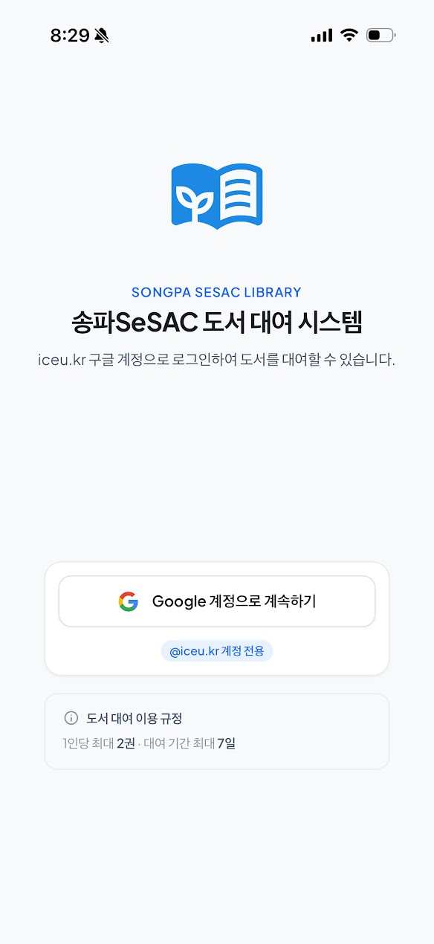 | 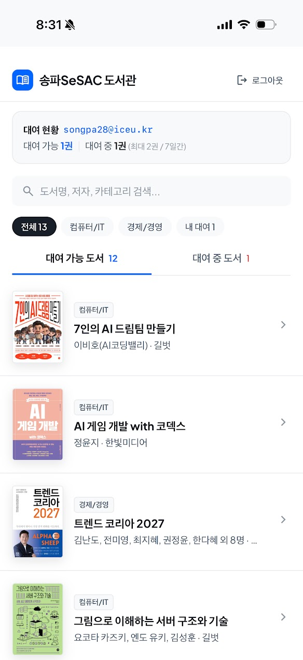 | 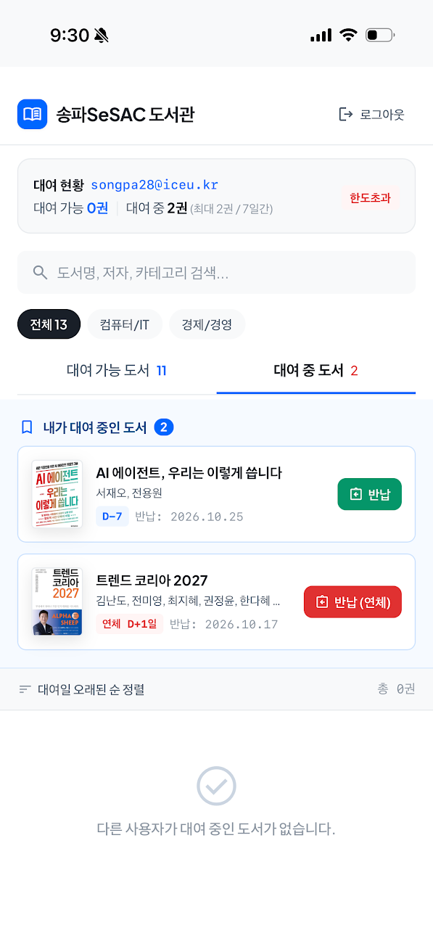

기획
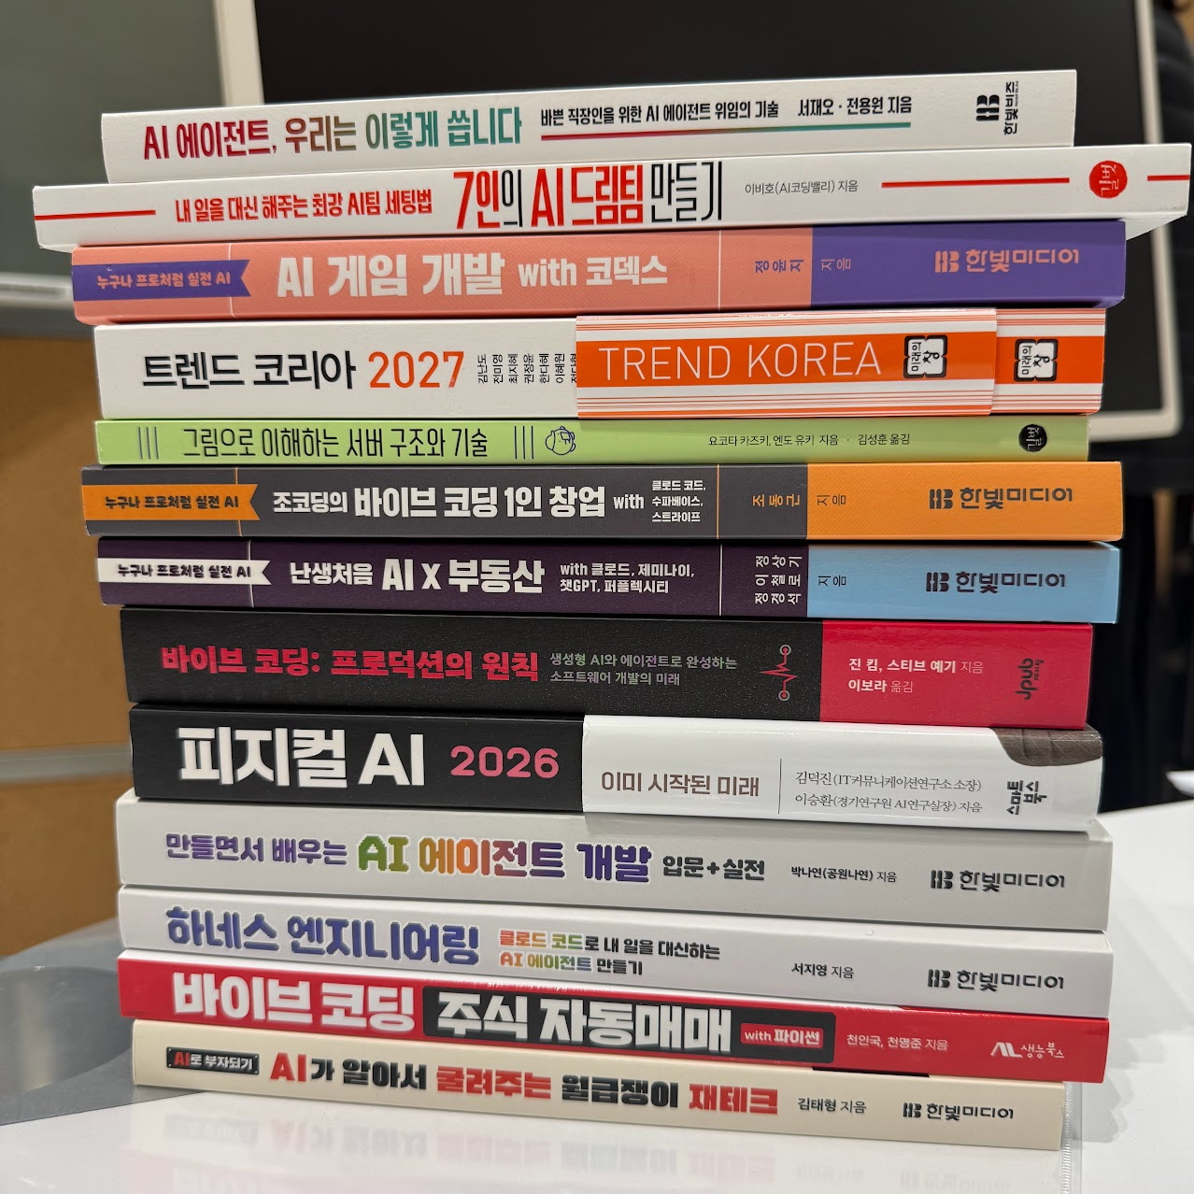

만들고싶은 시스템에 대해서 정리

# 도서 대여 신청 및 관리 시스템

PWA방식 모바일 앱
수강생들의 참고 도서를 대여하고 관리하는 시스템

## 도서 목록:
1. AI 에이전트, 우리는 이렇게 씁니다
2. 7인의 AI 드림팀 만들기
3. AI 게임 개발 with 코덱스
4. 트렌드 코리아 2027
5. 그림으로 이해하는 서버 구조와 기술
6. 조코딩의 바이브 코딩 1인 창업
7. 난생처음 AI x 부동산
8. 바이브 코딩: 프로덕션의 원칙
9. 피지컬 AI 2026
10. 만들면서 배우는 AI 에이전트 개발
11. 하네스 엔지니어링
12. 바이브 코딩 주식 자동매매
13. AI가 알아서 굴려주는 월급쟁이 재테크

## 대여 룰
- 1사람당 최대 2권
- 대여 기간은 최대 1주일

## 필수요소
- 계정
누가 빌려갔는지 알 수 있어야 하므로 계정 정보가 필요.
회원가입, 로그인, 로그아웃 기능 필요
회원가입 및 로그인은 구글 계정으로만 할 수 있도록. 비밀번호 입력 필요없음.
대신 iceu.kr 계정만 허용하기.

## 화면

### 도서 목록 화면
화면에 바로 도서 목록을 표시
책 정보에는 제목, 카테고리, 정보, 대여 상태, 대여한 사람, 대여 날짜 등이 필요.
대여 상태: 대여 가능/대여 중(반납일을 지난 경우 연체 중으로 표시)
대여 상태에 따라 2개의 목록으로 표시
- 대여 가능 책 목록
- 대여 중인 책 목록
대여 중인 책 목록은 대여일 기준으로 정렬해서 대여한 날짜가 오래된 순으로 표시하기

### 도서 상세 화면
책 제목 클릭시 도서 책정보 확인할수 있게 책 표지와 서점 페이지에 표시되는 책 정보
"대여하기" 버튼
대여를 신청하시겠습니까? + 반납일 안내창 표시

책 상태: 대여 중 으로 변경. "대여하기" 버튼 비활성화.
대여중인 사람한테만 "반납하기" 버튼 표시.

대여중인 도서는 빌려간 사람과 대여 날짜 기준으로 반납 예정일을 표시할 것.

디자인

Stitch에서 디자인 만들기
기획한 내용을 프롬프트에 입력
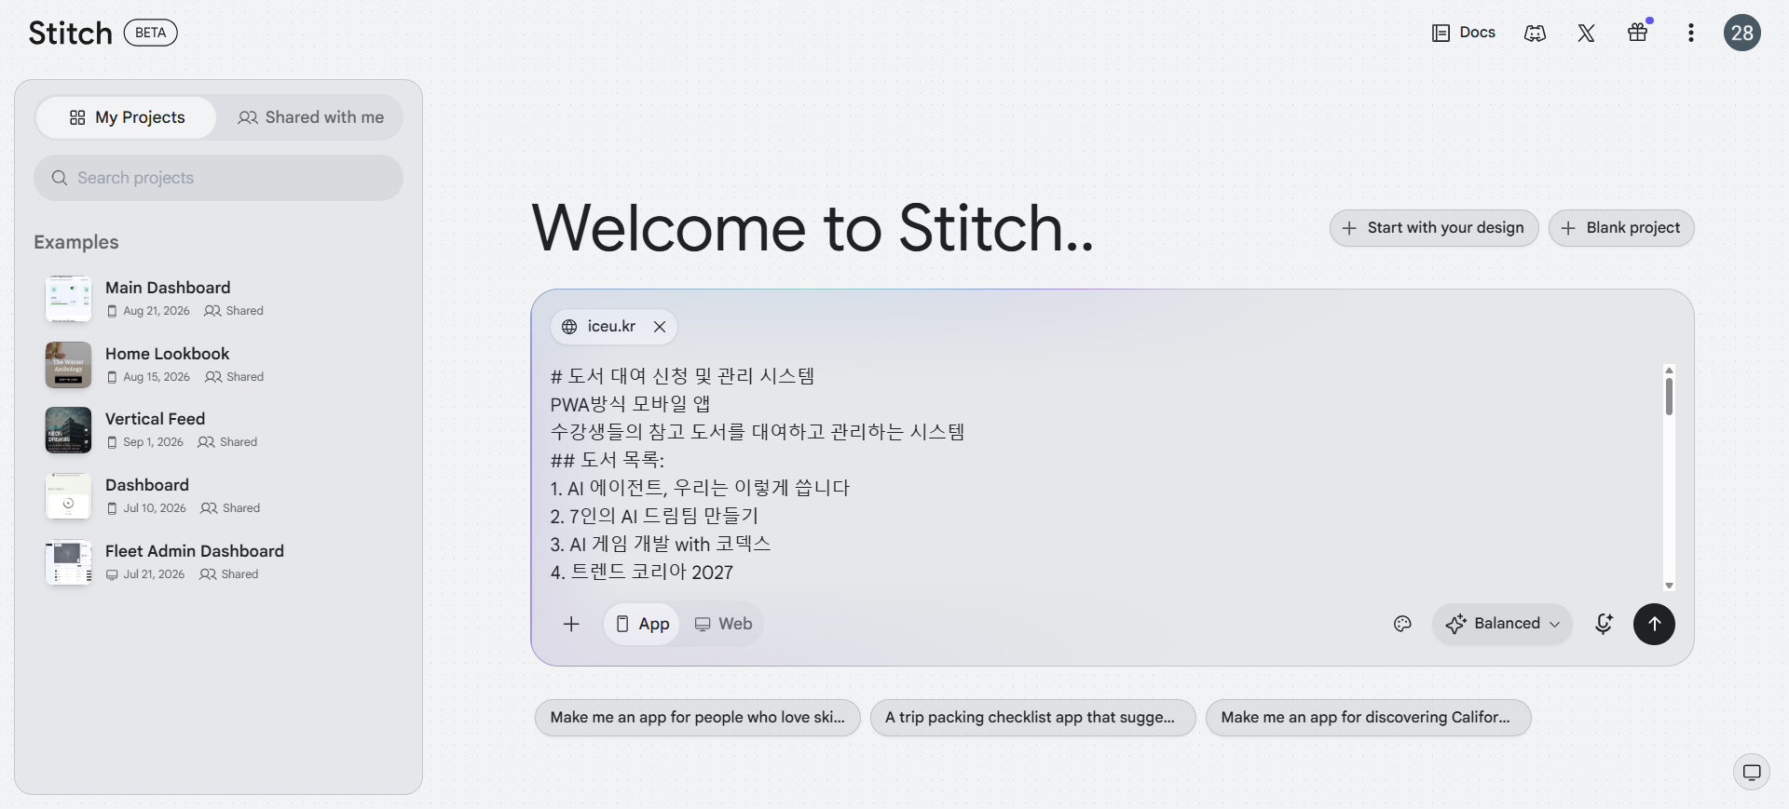

디자인 확인
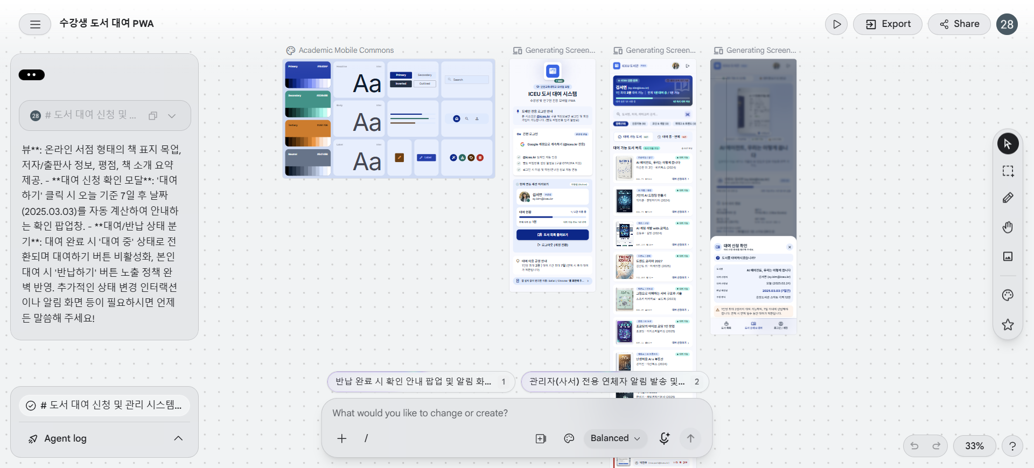

레퍼런스 조사
전반적으로 디자인이 마음에 안들어서
실제로 사용하는 독서 관련 앱, 동네 도서관 사이트의 UI를 참고
https://photos.app.goo.gl/SMSLfaET91WptR6Z7
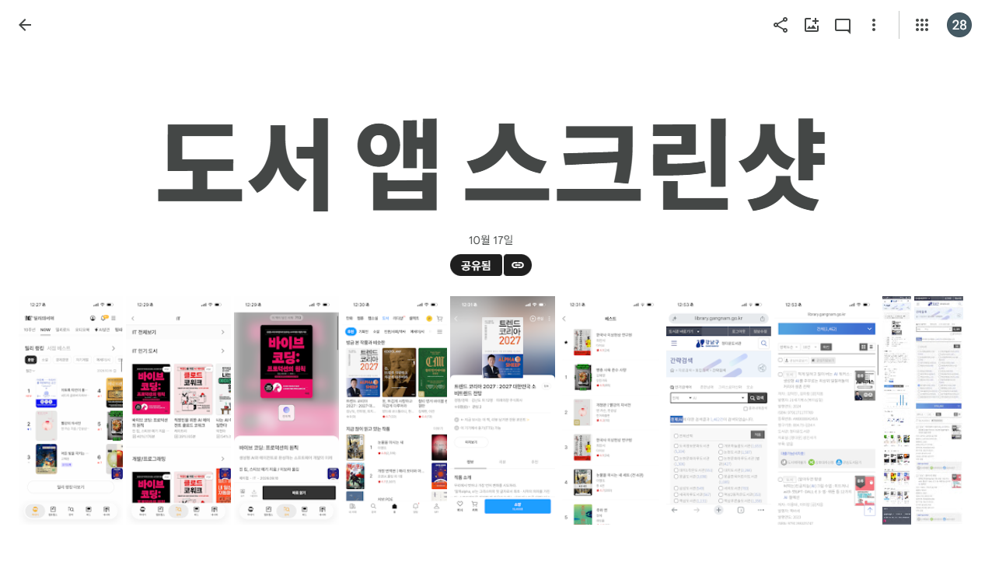

이 중에 리디를 선택.
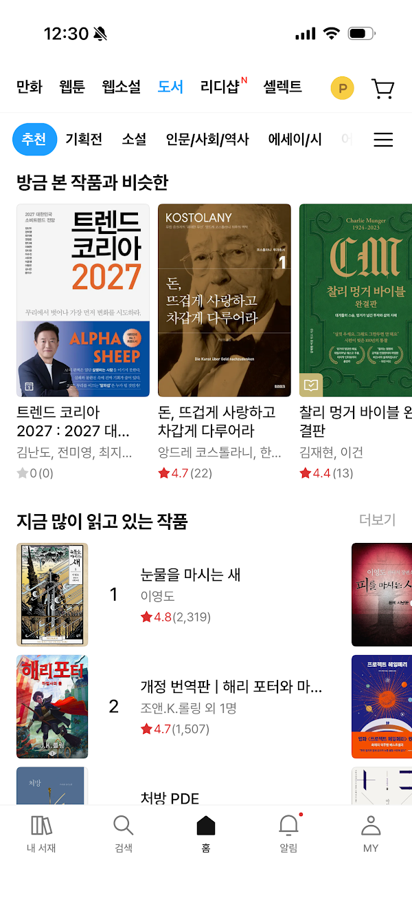 | 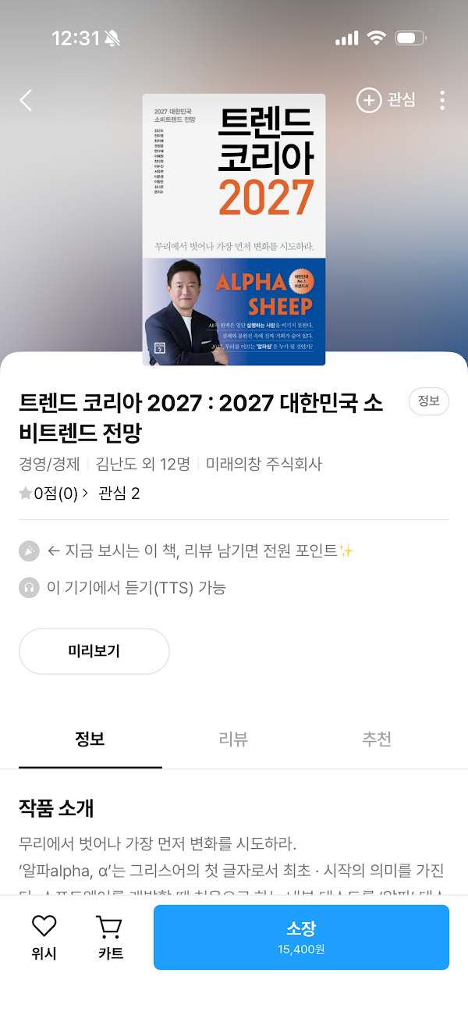 | 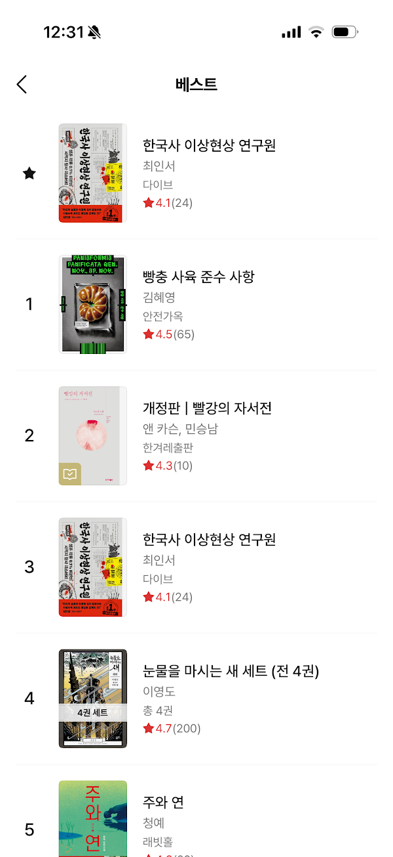

before
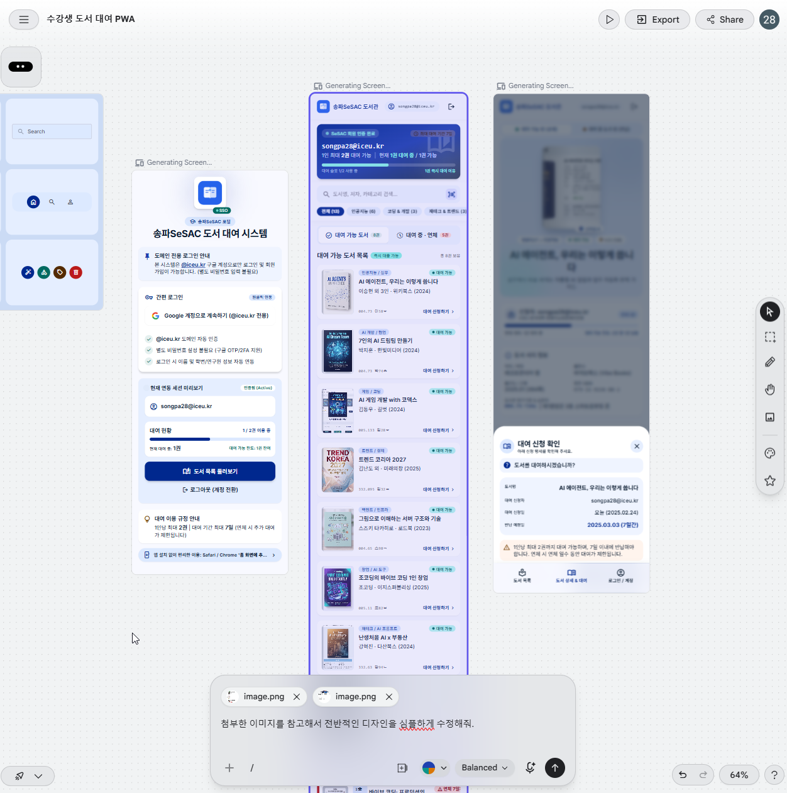

after
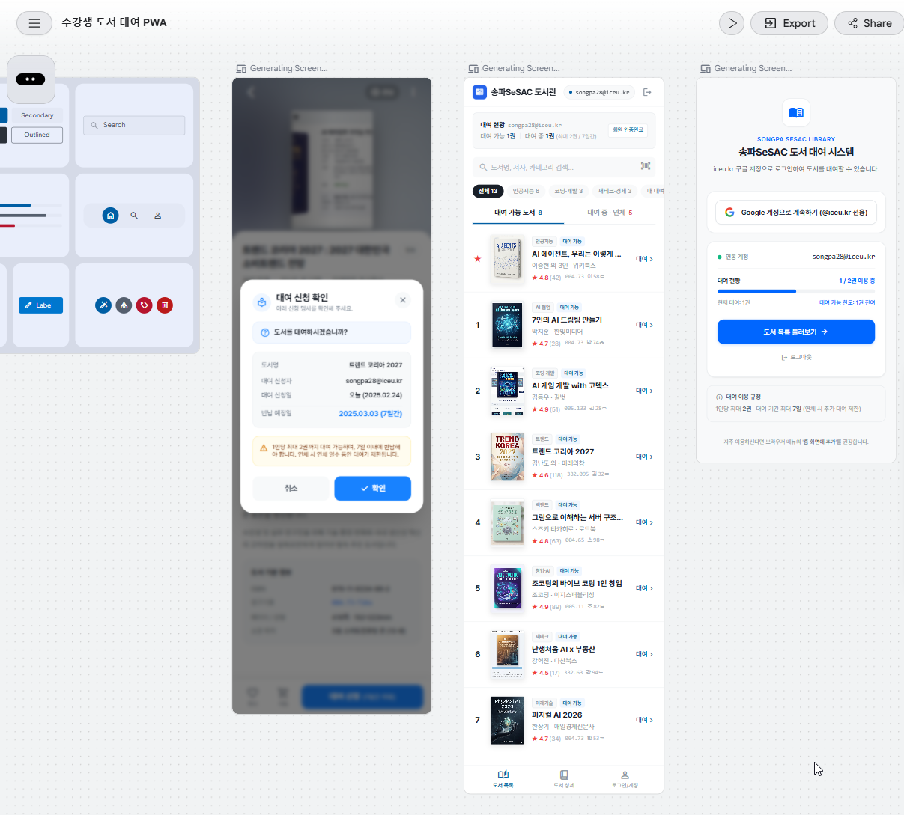

책 상세 화면의 정보를 줄이기
before | after
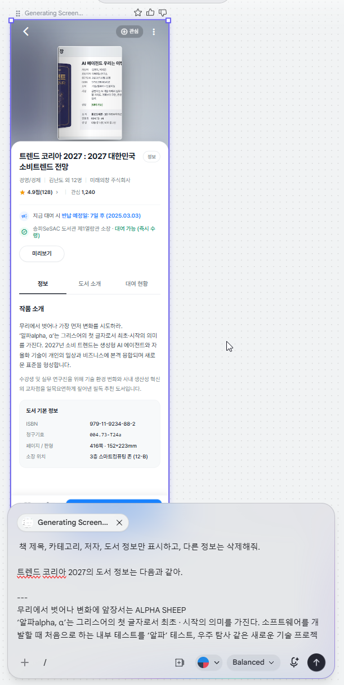 | 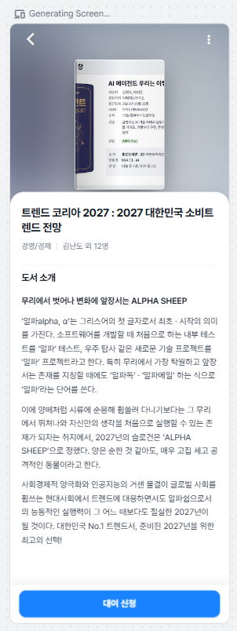

Stitch에서 세부 조정 후
표시 데이터 줄이기, 화면 뎁스를 최소화
https://stitch.withgoogle.com/projects/8132313547531236234

로그인 화면
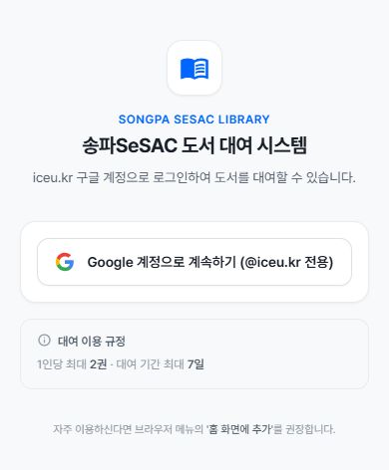

목록 화면
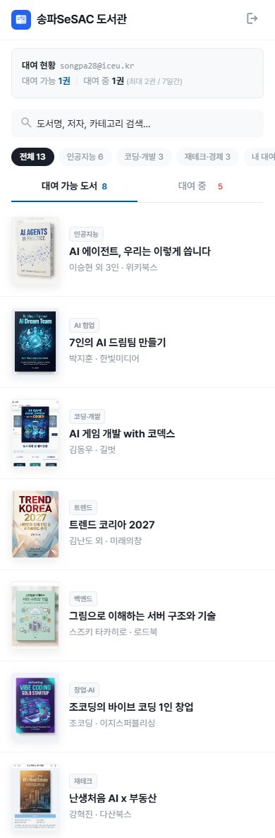 | 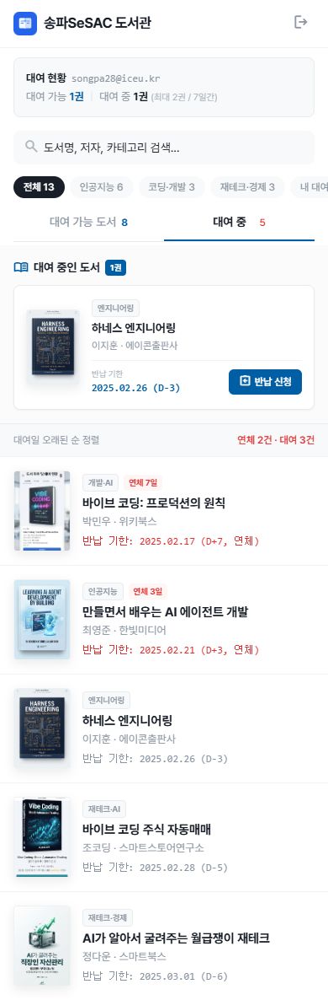

책 상세 화면

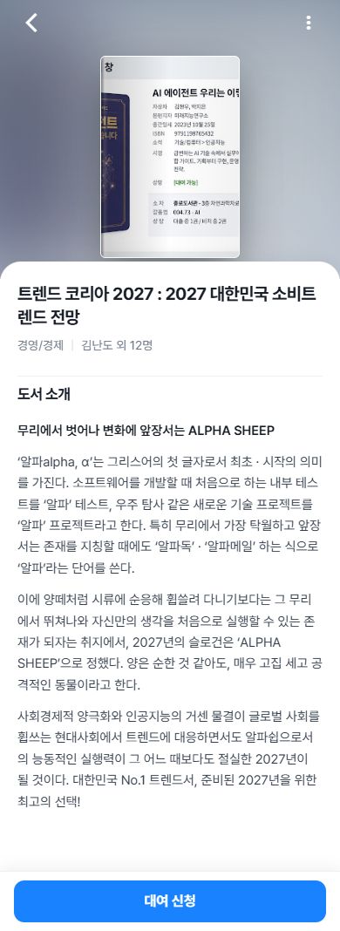 | 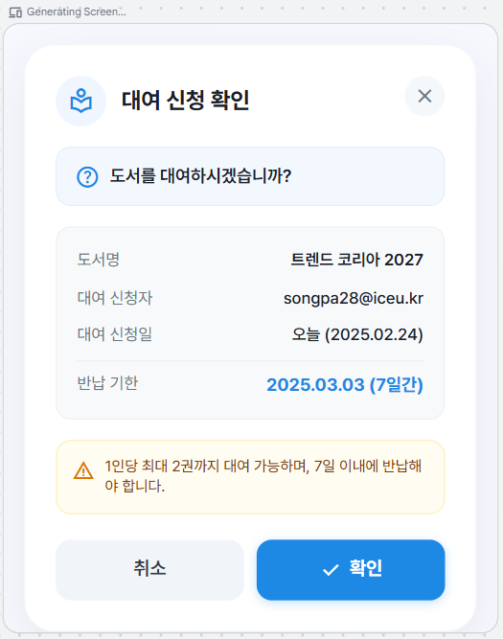

데이터 수집

Antigravity에서 필수 데이터 수집

앱을 구성하는데 필요한 책 데이터 모으기

프롬프트:
다음 책 목록의 책 표지 이미지, 책 설명을 수집해줘.

1. AI 에이전트, 우리는 이렇게 씁니다
2. 7인의 AI 드림팀 만들기
3. AI 게임 개발 with 코덱스
4. 트렌드 코리아 2027
5. 그림으로 이해하는 서버 구조와 기술
6. 조코딩의 바이브 코딩 1인 창업
7. 난생처음 AI x 부동산
8. 바이브 코딩: 프로덕션의 원칙
9. 피지컬 AI 2026
10. 만들면서 배우는 AI 에이전트 개발
11. 하네스 엔지니어링
12. 바이브 코딩 주식 자동매매
13. AI가 알아서 굴려주는 월급쟁이 재테크

예를 들어,
책 "트렌드 코리아 2027"의 도서정보 페이지는 다음과 같고,
https://product.kyobobook.co.kr/detail/S000221151022

도서정보 페이지에서 다음과 같은 정보를 추출하고 싶어.

—

책 제목: 트렌드 코리아 2027

책 카테고리: 경제/경영

저자: 김난도 외 0명

출판사: 미래의창

책의 표지:
https://contents.kyobobook.co.kr/sih/fit-in/400x0/pdt/9791124073483.jpg?t=2987037

책 이미지는 "images" 폴더에 저장해줘.

책의 설명:
무리에서 벗어나 변화에 앞장서는 ALPHA SHEEP
‘알파alpha, α’는 그리스어의 첫 글자로서 최초 · 시작의 의미를 가진다. 소프트웨어를 개발할 때 처음으로 하는 내부 테스트를 ‘알파’ 테스트, 우주 탐사 같은 새로운 기술 프로젝트를 ‘알파’ 프로젝트라고 한다. 특히 무리에서 가장 탁월하고 앞장서는 존재를 지칭할 때에도 ‘알파독’ · ‘알파메일’ 하는 식으로 ‘알파’라는 단어를 쓴다. 이에 양떼처럼 시류에 순응해 휩쓸려 다니기보다는 그 무리에서 뛰쳐나와 자신만의 생각을 처음으로 실행할 수 있는 존재가 되자는 취지에서, 2027년의 슬로건은 ‘ALPHA SHEEP’으로 정했다. 양은 순한 것 같아도, 매우 고집 세고 공격적인 동물이라고 한다. 사회경제적 양극화와 인공지능의 거센 물결이 글로벌 사회를 휩쓰는 현대사회에서 트렌드에 대응하면서도 알파쉽으로서의 능동적인 실행력이 그 어느 때보다도 절실한 2027년이 될 것이다.

대한민국 No.1 트렌드서, 준비된 2027년을 위한 최고의 선택!

Antigravity에서 프롬프트 실행
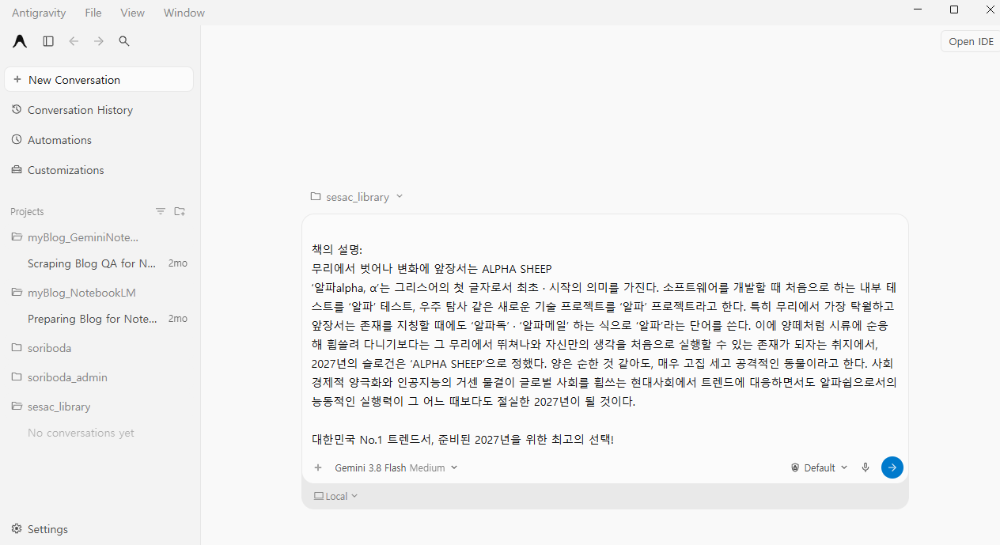

완료
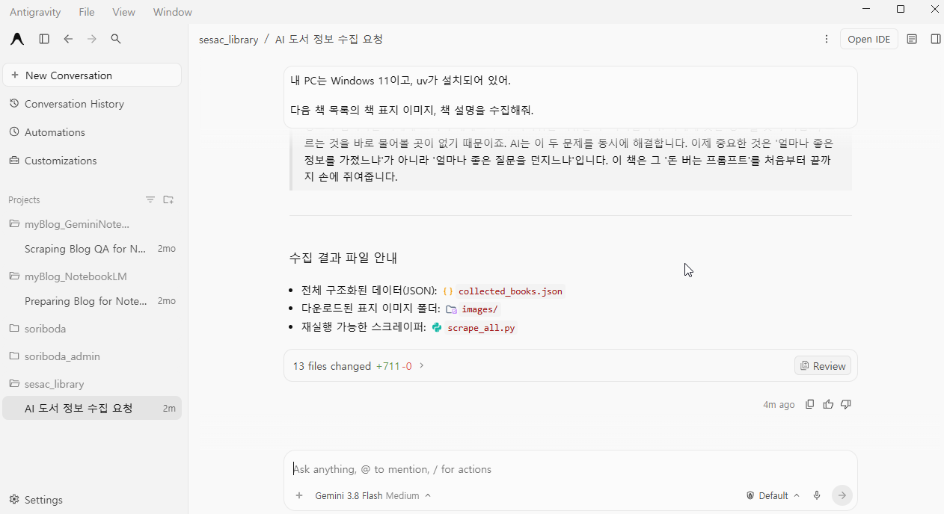

결과 확인
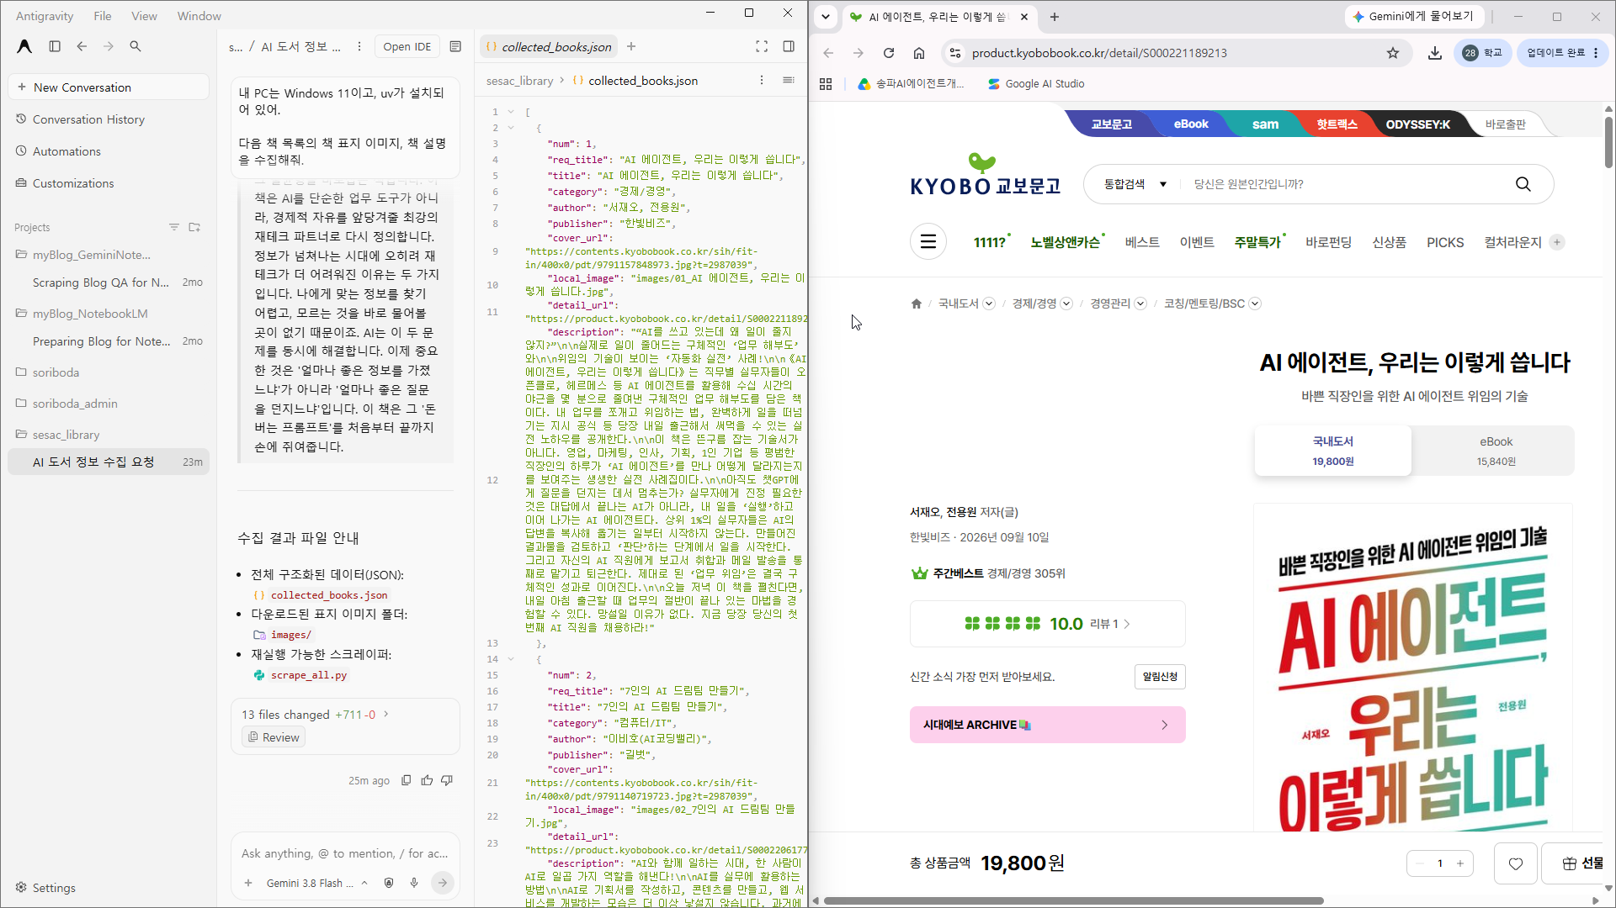

images 폴더에 저장된 책표지 이미지 확인:
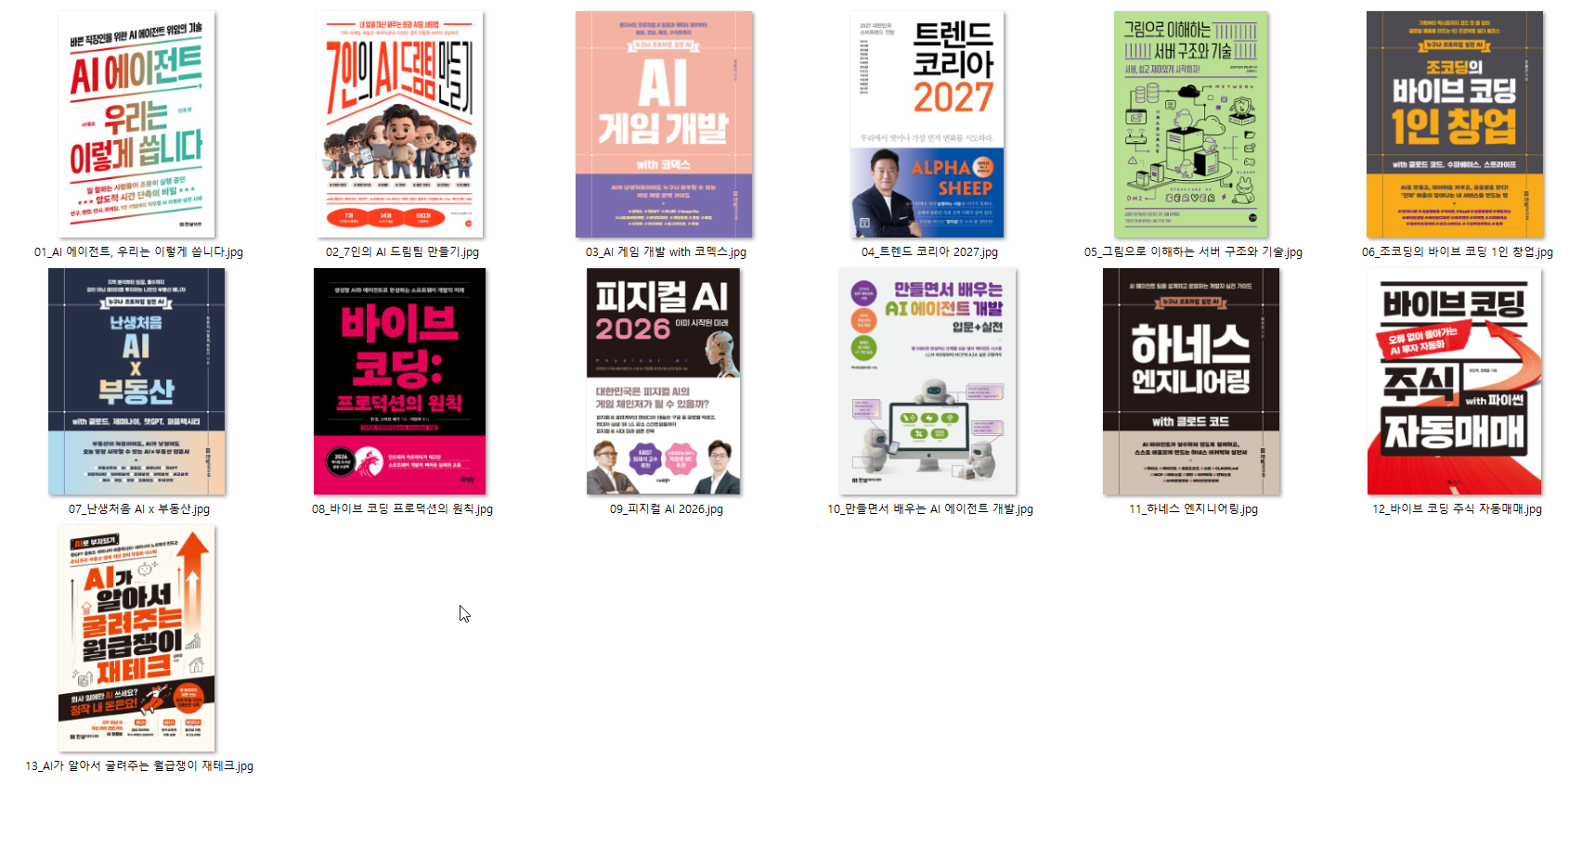

개발

개발 폴더 준비
폴더 이름: seac_library
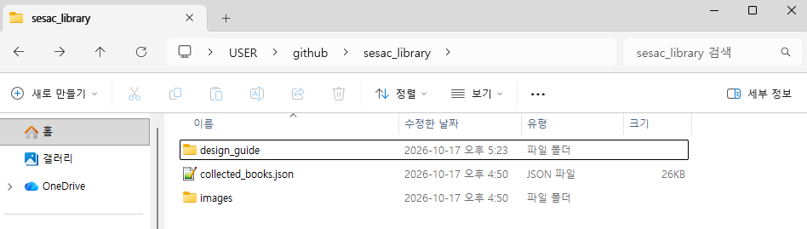

design_guide: Stitch에서 작성한 디자인을 export한 파일

화면 별 디자인 관련 파일
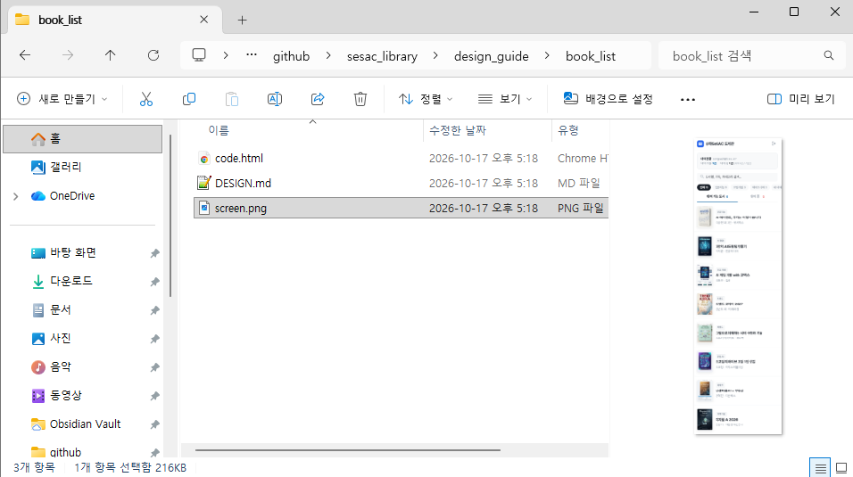

collected_books.json : 책 관련 상세 정보 모음
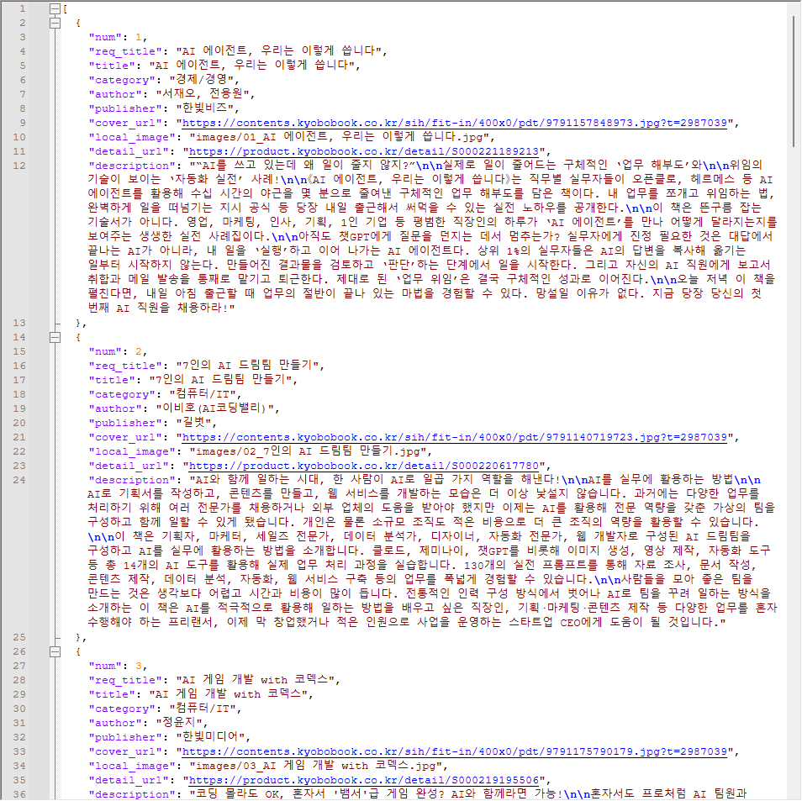

images 폴더: 책 표지 이미지 파일 모음
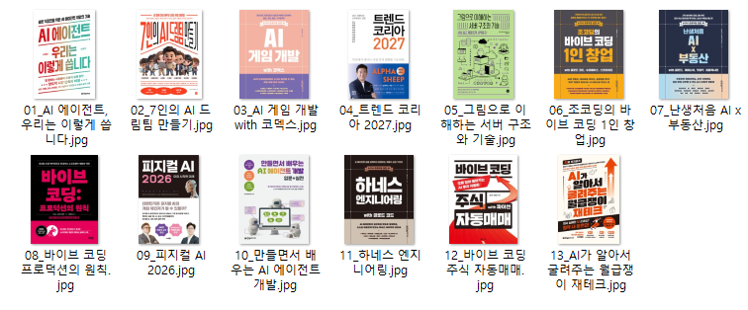

Antigravity IDE에서 개발
프롬프트:
# 도서 대여 신청 및 관리 시스템

PWA방식 모바일 앱
수강생들의 참고 도서를 대여하고 관리하는 시스템

## 도서 목록:
1. AI 에이전트, 우리는 이렇게 씁니다
2. 7인의 AI 드림팀 만들기
3. AI 게임 개발 with 코덱스
4. 트렌드 코리아 2027
5. 그림으로 이해하는 서버 구조와 기술
6. 조코딩의 바이브 코딩 1인 창업
7. 난생처음 AI x 부동산
8. 바이브 코딩: 프로덕션의 원칙
9. 피지컬 AI 2026
10. 만들면서 배우는 AI 에이전트 개발
11. 하네스 엔지니어링
12. 바이브 코딩 주식 자동매매
13. AI가 알아서 굴려주는 월급쟁이 재테크

도서 상세 정보: collected_books.json
책 표지 이미지: images 폴더에 저장되어 있음

## 대여 룰
- 1사람당 최대 2권
- 대여 기간은 최대 1주일

## 화면

### 홈 화면
디자인 폴더: design_guide/home
로그인 하는 화면
iceu.kr 계정만 허용하기.
firebase연결하기

### 도서 목록 화면
디자인 폴더: design_guide/book_list
목록을 표시하는 화면
대여 상태: 대여 가능/대여 중(반납일을 지난 경우 연체 중으로 표시)
대여 상태에 따라 2개의 목록으로 표시
대여 가능 책 목록
대여 중인 책 목록
대여 중인 책 목록은 대여일 기준으로 정렬해서 대여한 날짜가 오래된 순으로 표시하기
대여중인 도서는 대여 날짜 기준으로 반납 예정일을 표시할 것.

### 도서 상세 화면
디자인 폴더: design_guide/book_info
책 제목 클릭시 도서 책정보 확인할수 있게 책 표지와 서점 페이지에 표시되는 책 정보
대여중인 사람한테만 "반납하기" 버튼 표시.

"대여하기" 버튼 누르면 확인 창 표시
확인 창 디자인 폴더: design_guide/checkout_book

Antigravity IDE에 프롬프트 입력 & 실행
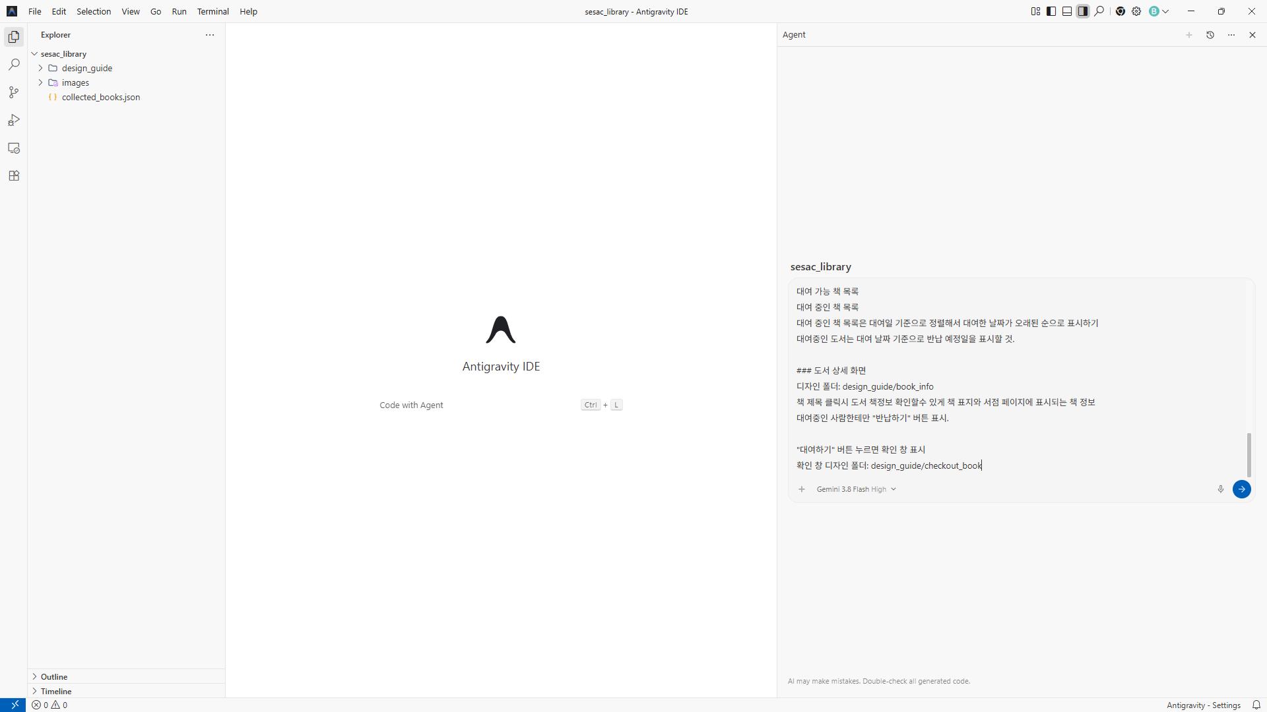

Antigravity가 작업 중인 브라우저
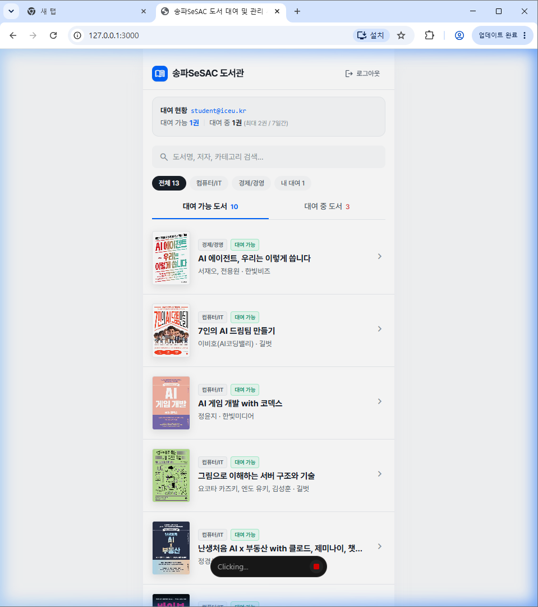

완료
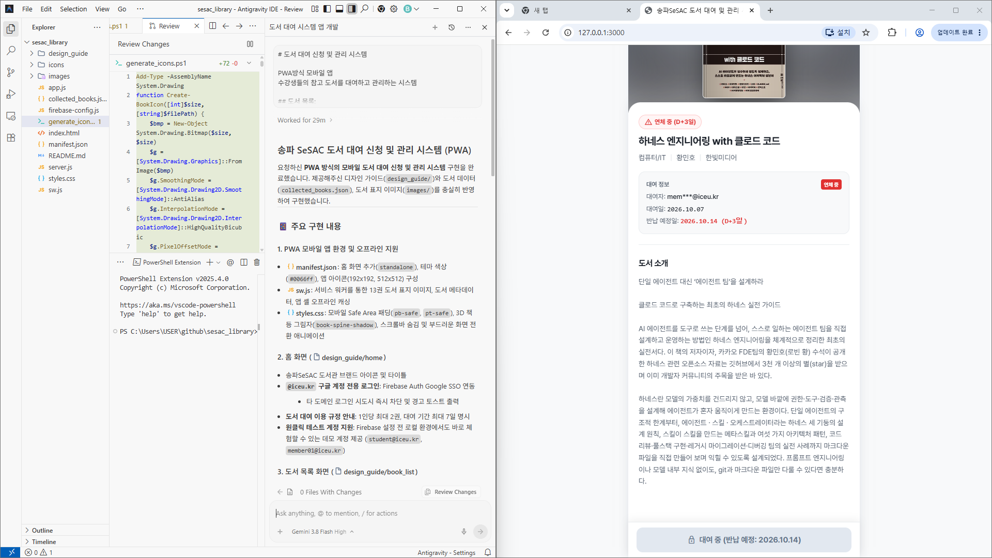

개발 결과
# 송파 SeSAC 도서 대여 신청 및 관리 시스템 (PWA)

요청하신 **PWA 방식의 모바일 도서 대여 신청 및 관리 시스템** 구현을 완료했습니다. 제공해주신 디자인 가이드(`design_guide/`)와 도서 데이터(`collected_books.json`), 도서 표지 이미지(`images/`)를 충실히 반영하여 구현했습니다.

---

## 📱 주요 구현 내용

### 1. PWA 모바일 앱 환경 및 오프라인 지원
- [manifest.json](file:///c:/Users/USER/github/sesac_library/manifest.json): 홈 화면 추가(`standalone`), 테마 색상(`#0066ff`), 앱 아이콘(192x192, 512x512) 구성
- [sw.js](file:///c:/Users/USER/github/sesac_library/sw.js): 서비스 워커를 통한 13권 도서 표지 이미지, 도서 메타데이터, 앱 셸 오프라인 캐싱
- [styles.css](file:///c:/Users/USER/github/sesac_library/styles.css): 모바일 Safe Area 패딩(`pb-safe`, `pt-safe`), 3D 책등 그림자(`book-spine-shadow`), 스크롤바 숨김 및 부드러운 화면 전환 애니메이션

### 2. 홈 화면 ([design_guide/home](file:///c:/Users/USER/github/sesac_library/design_guide/home))
- 송파SeSAC 도서관 브랜드 아이콘 및 타이틀
- **`@iceu.kr` 구글 계정 전용 로그인**: Firebase Auth Google SSO 연동
- 타 도메인 로그인 시도시 즉시 차단 및 경고 토스트 출력
- **도서 대여 이용 규정 안내**: 1인당 최대 2권, 대여 기간 최대 7일 명시
- **원클릭 테스트 계정 지원**: Firebase 설정 전 로컬 환경에서도 바로 체험할 수 있는 데모 계정 제공 (`student@iceu.kr`, `member01@iceu.kr`)

### 3. 도서 목록 화면 ([design_guide/book_list](file:///c:/Users/USER/github/sesac_library/design_guide/book_list))
- **상단 대여 현황 배너**: 현재 로그인한 계정의 남은 대여 가능 권수 및 대여 중 권수 실시간 반영
- **실시간 검색 & 카테고리 칩 필터**: 도서명, 저자, 카테고리 실시간 검색 및 필터링
- **대여 상태별 2개 세그먼트 탭**:
1. **대여 가능 도서 탭**: 현재 대여 가능한 책 목록 (책 표지, 카테고리 뱃지, 도서명, 저자 · 출판사)
2. **대여 중 도서 탭**:
- **대여일 기준 오래된 순 정렬** (`sort((a,b) => a.rentTime - b.rentTime)`)
- **대여 날짜 및 반납 예정일(대여일 + 7일) 표시**
- **반납 기한 초과 도서 "연체 중 (D+X일)" 빨간색 경고 뱃지 자동 판정**
- 내가 대여 중인 도서 상단 강조 배너 및 원클릭 반납 버튼 제공

### 4. 도서 상세 화면 ([design_guide/book_info](file:///c:/Users/USER/github/sesac_library/design_guide/book_info))
- 영롱한 블러 그라디언트 배경 + 3D 회전 효과의 도서 표지 프리젠테이션
- 서점 페이지에 표시되는 책 상세 정보 (카테고리, 저자, 출판사, 도서 소개 전문)
- 교보문고 도서 상세 페이지 바로가기 외부 링크
- **권한별 하단 액션 버튼**:
- **대여 가능 도서**: `[대여 신청]` 버튼 (클릭 시 1인 2권 한도 검사 후 확인 창 오픈)
- **내가 대여 중인 도서**: `[반납하기]` 버튼 표시
- **다른 사용자가 대여 중인 도서**: `[🔒 대여 중 (반납 예정: YYYY.MM.DD)]` 비활성화 (반납하기 미표시)

### 5. 대여 신청 확인 창 ([design_guide/checkout_book](file:///c:/Users/USER/github/sesac_library/design_guide/checkout_book))
- 모달 대화상자: 도서명, 대여 신청자 이메일, 신청일(오늘), 반납 기한(7일 후) 명세 카드
- 규정 안내: 1인당 최대 2권, 7일 이내 반납 주의사항 표시
- 취소 / 확인 버튼 -> 확인 시 실시간 대여 처리 및 상태 갱신

---

## 🛠️ 핵심 파일 구조

- [index.html](file:///c:/Users/USER/github/sesac_library/index.html): 단일 페이지 웹 애플리케이션(SPA) 모바일 셸 마크업
- [app.js](file:///c:/Users/USER/github/sesac_library/app.js): 도서 검색, 대여/반납 트랜잭션, 2권 제한, 연체 계산, 탭 전환 프론트엔드 로직
- [firebase-config.js](file:///c:/Users/USER/github/sesac_library/firebase-config.js): Firebase Auth (`@iceu.kr` 제한), Firestore 실시간 구독 및 로컬 스토리지 Fallback
- [styles.css](file:///c:/Users/USER/github/sesac_library/styles.css): 반응형 디자인 및 PWA 스타일
- [manifest.json](file:///c:/Users/USER/github/sesac_library/manifest.json): PWA 메니페스트
- [sw.js](file:///c:/Users/USER/github/sesac_library/sw.js): 서비스 워커
- [README.md](file:///c:/Users/USER/github/sesac_library/README.md): 프로젝트 설명 및 Firebase 연동 가이드

---

## 🧪 브라우저 동작 검증 결과

브라우저 서브에이전트를 통해 모든 사용자 시나리오를 자동으로 검증했습니다:
1. **홈 화면 & 로그인**: 브랜드 헤더, 구글 SSO 버튼, 이용 규정 및 테스트 계정 로그인 정상 작동
2. **도서 목록 및 탭 전환**: 대여 가능 도서 10권, 대여 중 도서 3권 분류 정상 작동
3. **대여일 오래된 순 정렬 & 연체 표시**:
- `하네스 엔지니어링` (대여일: 10일 전) -> **`연체 중 (D+3일)`** 빨간색 뱃지 및 최상단 정렬 확인
- `트렌드 코리아 2027` (대여일: 4일 전) -> **`대여 중 (D-3)`**
- `조코딩의 바이브 코딩` (대여일: 2일 전) -> **`대여 중 (D-5, MY)`**
4. **대여 신청 플로우**: `AI 에이전트, 우리는 이렇게 씁니다` 상세 진입 -> [대여 신청] 클릭 -> `checkout_book` 명세 카드 모달 확인 -> 대여 완료
5. **반납 권한 검증**: 본인이 대여한 도서에만 `[반납하기]` 버튼이 노출되며, 다른 사용자가 대여한 도서는 `[대여 중]` 잠금 상태로 비활성화됨 확인

---

## 🚀 로컬 실행 방법

현재 백그라운드 테스트 서버가 구동 중입니다. 브라우저에서 아래 주소로 바로 확인하실 수 있습니다:
- **접속 URL**: `http://127.0.0.1:3000/`

실제 Firebase 프로젝트 연동 시에는 [firebase-config.js](file:///c:/Users/USER/github/sesac_library/firebase-config.js) 상단의 `firebaseConfig` 객체에 설정값을 입력하시면 즉시 Cloud Firestore 및 Firebase Auth로 실시간 연동됩니다.

테스트

화면 확인 & 동작 테스트
대여 가능 도서 목록 화면 | 대여 가능한 책 상세 화면
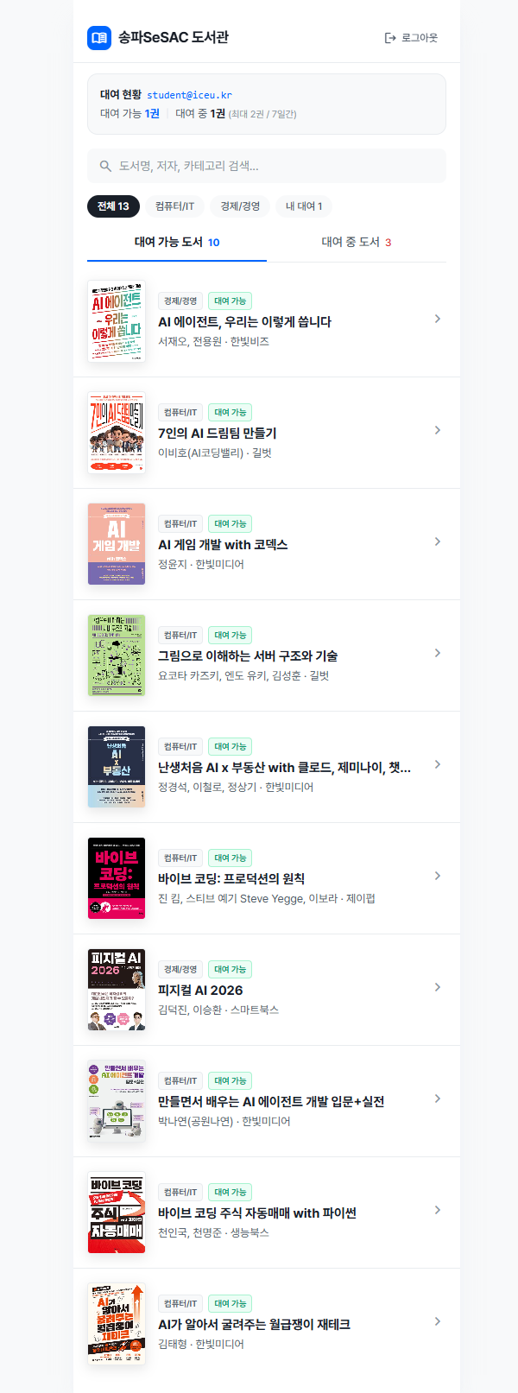 | 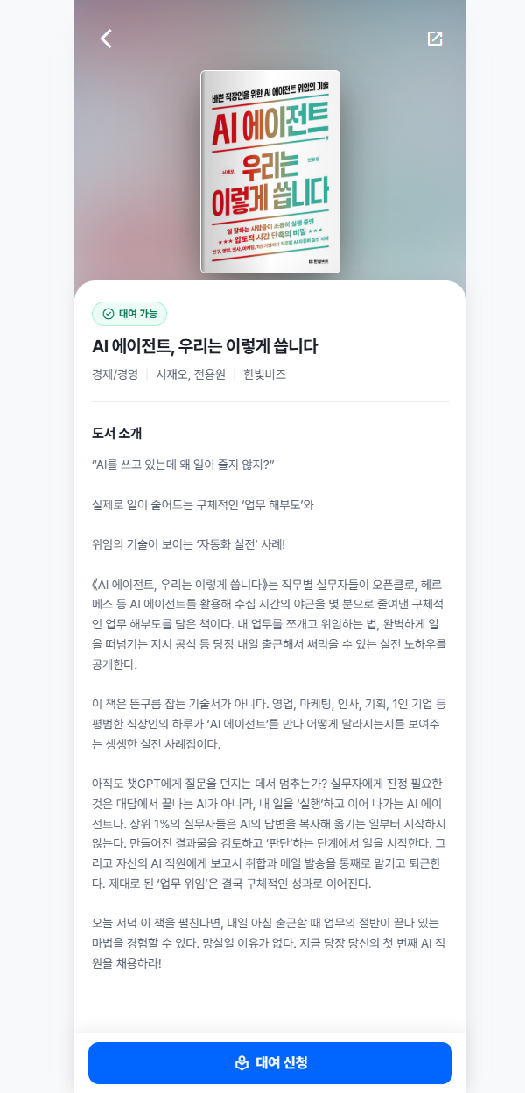

대여 신청 확인 창 | 대여 신청 후 책 상세 화면
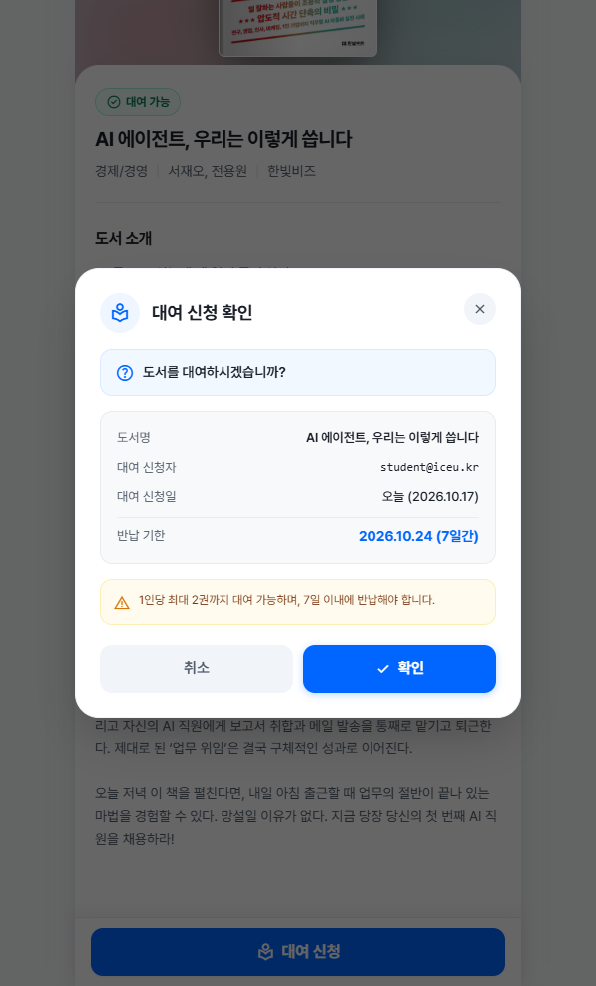 | 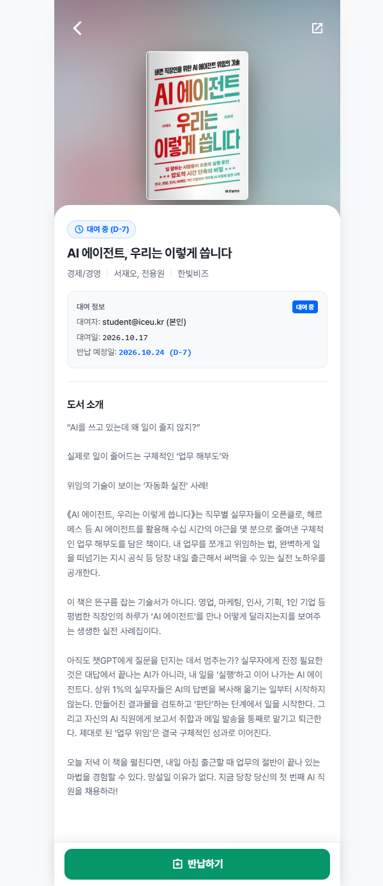

대여 중 도서 목록 | 도서 반납 확인 창
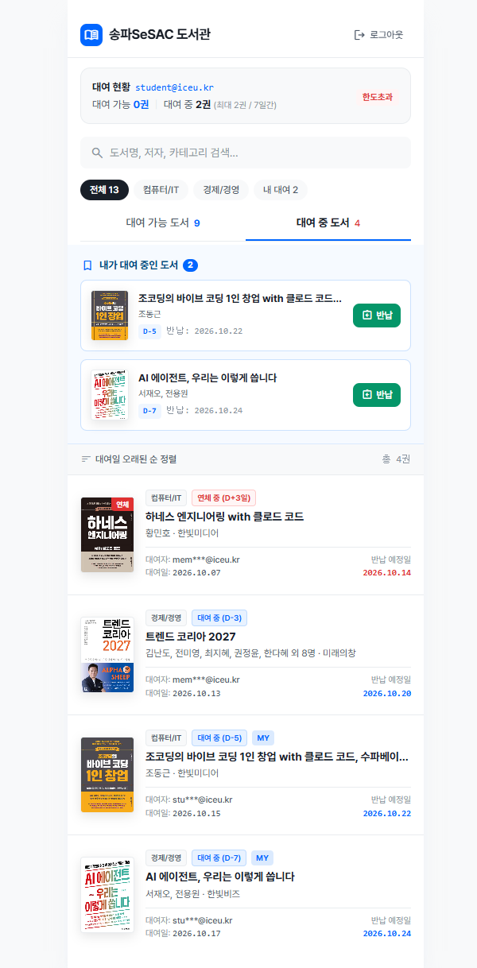 | 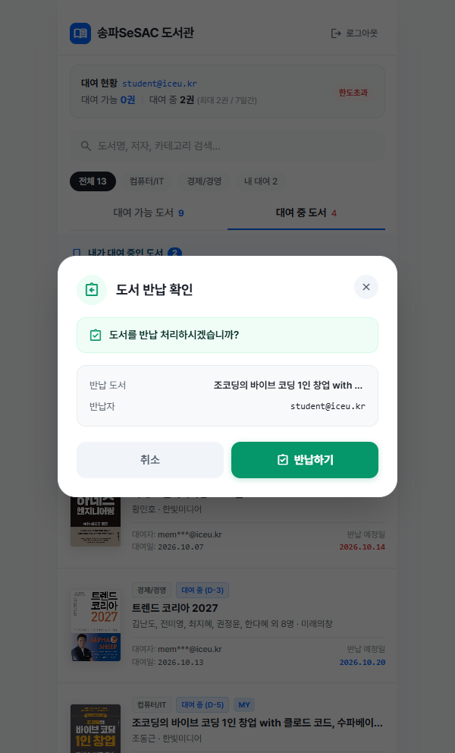

다른 사람이 대여 중인 책의 상세 화면 | 대여 불가 상태에서 대여 신청 버튼 누르기
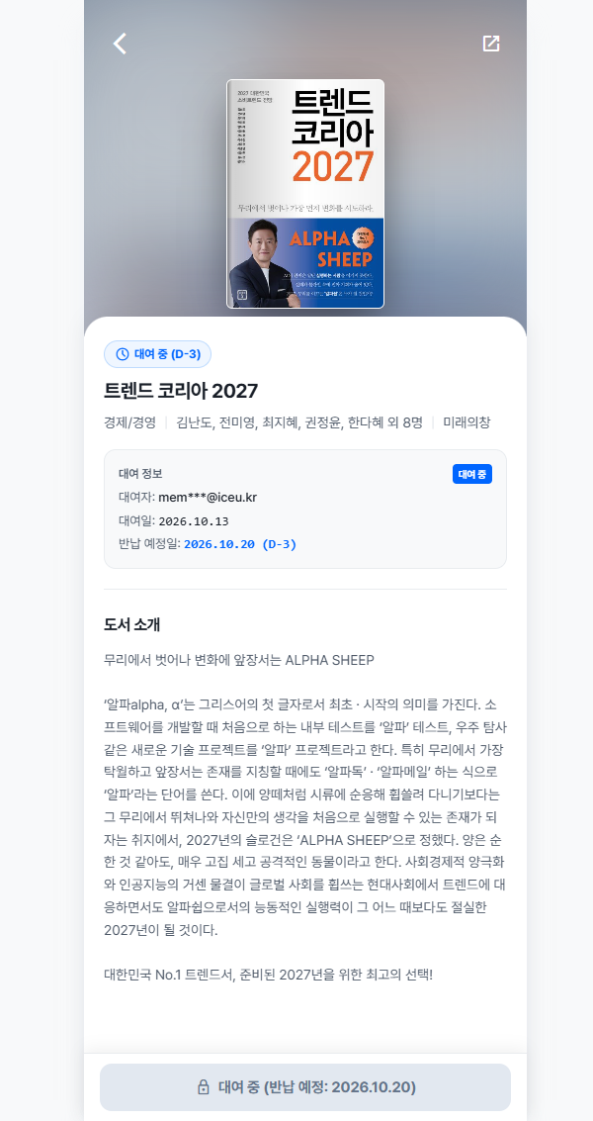 | 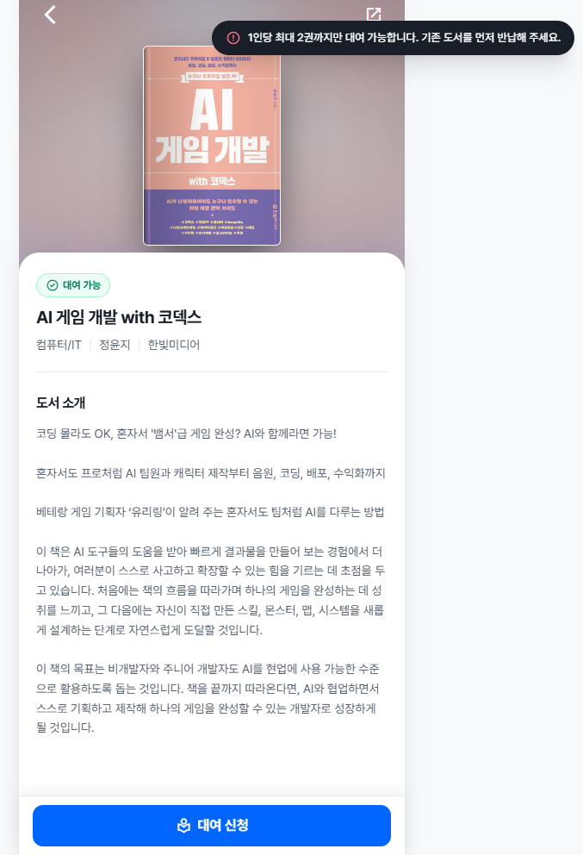

수정: 룰 추가
추가할 룰:
2권 대여 중이면 대여하지 못하게 책 상세 화면에서 “대여 신청” 버튼 비활성화 하기
1권 대여 중이지만 그 책이 연체 중이라면 책 상세 화면에서 대여하지 못하게 “대여 신청” 버튼 비활성화 하기

연체중이라면 내가 대여 중인 도서에 “반납” 버튼을 빨간색으로 표시하기

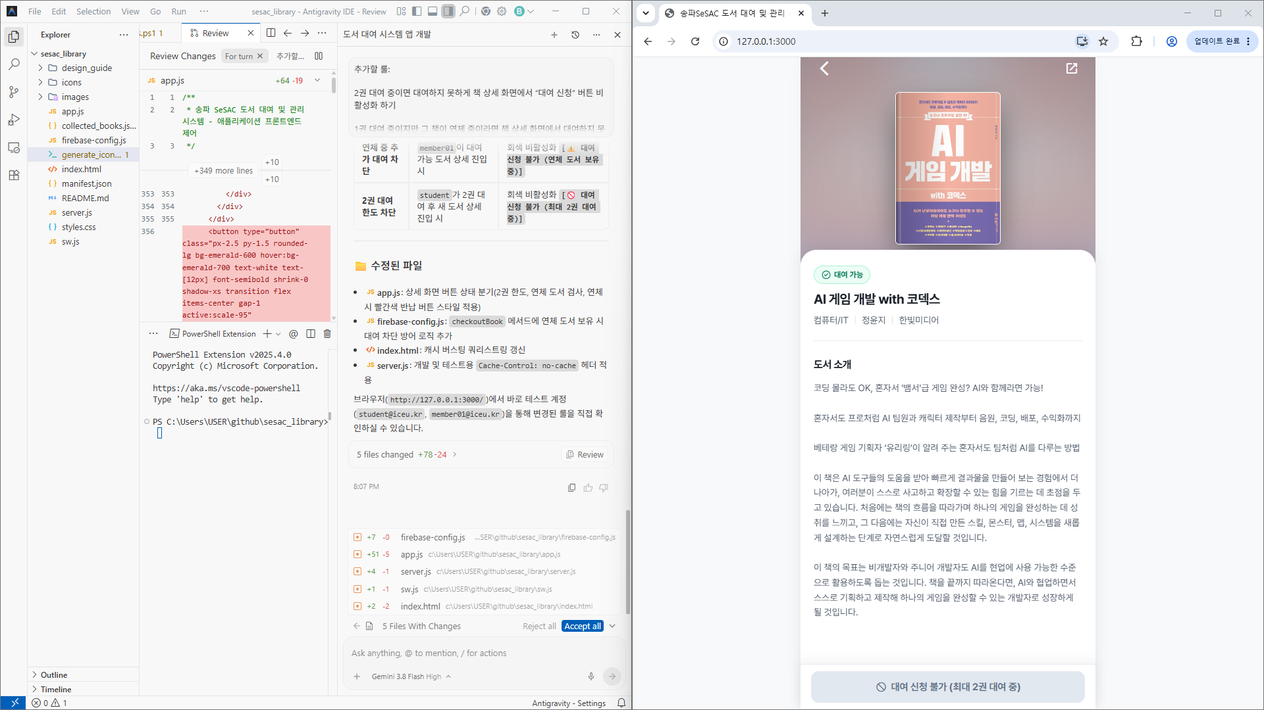

수정 결과 확인
# 도서 대여 추가 룰 적용 완료 안내

요청하신 세 가지 추가 대여 관리 룰을 모두 구현하고 브라우저에서 실제 동작 검증을 완료했습니다.

---

## 📋 추가된 룰 구현 내용

### 1. 2권 대여 중일 때 "대여 신청" 버튼 비활성화
- 현재 로그인한 사용자가 대여 중인 도서가 2권(`myRentals.length >= 2`)인 경우, 대여 가능한 다른 도서의 상세 화면 진입 시 하단 **"대여 신청" 버튼이 자동으로 비활성화**됩니다.
- 버튼 텍스트가 **`[🚫 대여 신청 불가 (최대 2권 대여 중)]`**으로 표시되며 클릭이 차단됩니다.

### 2. 1권 대여 중이지만 연체 중일 때 "대여 신청" 버튼 비활성화
- 대여 권수가 2권 미만(1권)이더라도, 대여 중인 도서 중 **반납 예정일이 지난 연체 도서가 1권이라도 있으면** 대여 가능한 도서의 상세 화면에서 **"대여 신청" 버튼이 비활성화**됩니다.
- 버튼 텍스트가 **`[⚠️ 대여 신청 불가 (연체 도서 보유 중)]`**으로 표시되어 연체 도서 반납을 우선 유도합니다.
- 백엔드/스토어 트랜잭션 레벨([firebase-config.js](file:///c:/Users/USER/github/sesac_library/firebase-config.js#L164-L170))에서도 연체 도서 보유 시 대여가 차단되도록 이중 방어했습니다.

### 3. 연체 도서의 "반납" 버튼을 빨간색으로 표시
- 내가 대여 중인 도서가 연체 상태인 경우:
1. **도서 목록 화면 상단 배너**: `[반납 (연체)]` 버튼이 **빨간색 (`bg-badge-red`)**으로 강조 표시됩니다.
2. **대여 중 도서 탭**: 본인 도서 카드 우측 하단 반납 버튼이 **빨간색**으로 표시됩니다.
3. **도서 상세 화면**: 하단 고정 액션 버튼이 **빨간색 `[반납하기 (연체 중)]`**으로 표시됩니다. (정상 대여 도서는 초록색 `[반납하기]`)

---

## 🧪 브라우저 검증 결과

| 검증 시나리오 | 동작 화면 | 상태 및 버튼 표시 |
| :--- | :--- | :--- |
| **연체 도서 반납 버튼** | `하네스 엔지니어링` (연체 3일) 상세 화면 | **빨간색 `[반납하기 (연체 중)]`** 버튼 활성화 |
| **연체 중 추가 대여 차단** | `member01`이 대여 가능 도서 상세 진입 시 | 회색 비활성화 **`[⚠️ 대여 신청 불가 (연체 도서 보유 중)]`** |
| **2권 대여 한도 차단** | `student`가 2권 대여 후 새 도서 상세 진입 시 | 회색 비활성화 **`[🚫 대여 신청 불가 (최대 2권 대여 중)]`** |

---

## 📁 수정된 파일

- [app.js](file:///c:/Users/USER/github/sesac_library/app.js): 상세 화면 버튼 상태 분기(2권 한도, 연체 도서 검사, 연체 시 빨간색 반납 버튼 스타일 적용)
- [firebase-config.js](file:///c:/Users/USER/github/sesac_library/firebase-config.js): `checkoutBook` 메서드에 연체 도서 보유 시 대여 차단 방어 로직 추가
- [index.html](file:///c:/Users/USER/github/sesac_library/index.html): 캐시 버스팅 쿼리스트링 갱신
- [server.js](file:///c:/Users/USER/github/sesac_library/server.js): 개발 및 테스트용 `Cache-Control: no-cache` 헤더 적용

브라우저(`http://127.0.0.1:3000/`)에서 바로 테스트 계정(`student@iceu.kr`, `member01@iceu.kr`)을 통해 변경된 룰을 직접 확인하실 수 있습니다.

수정 확인
2권 대여 중인 경우의 화면 | 2권 대여 중인 경우 대여 신청 불가
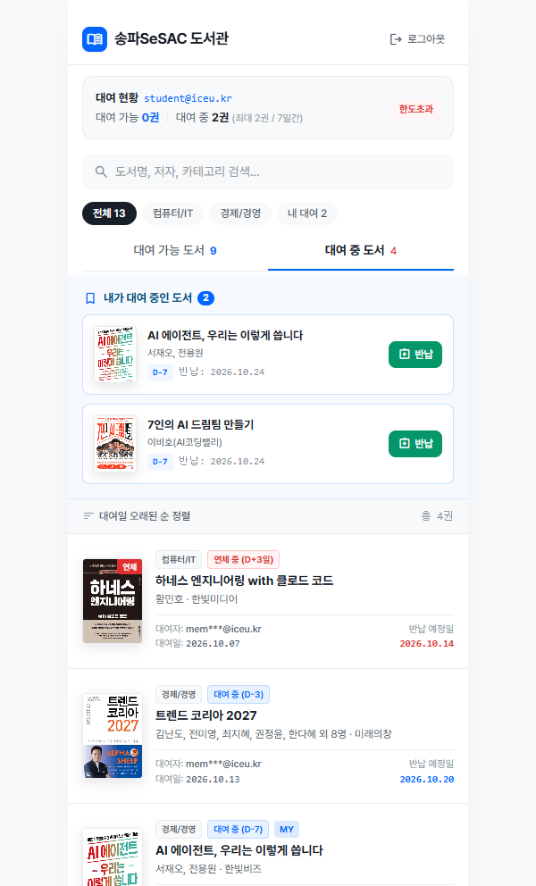 | 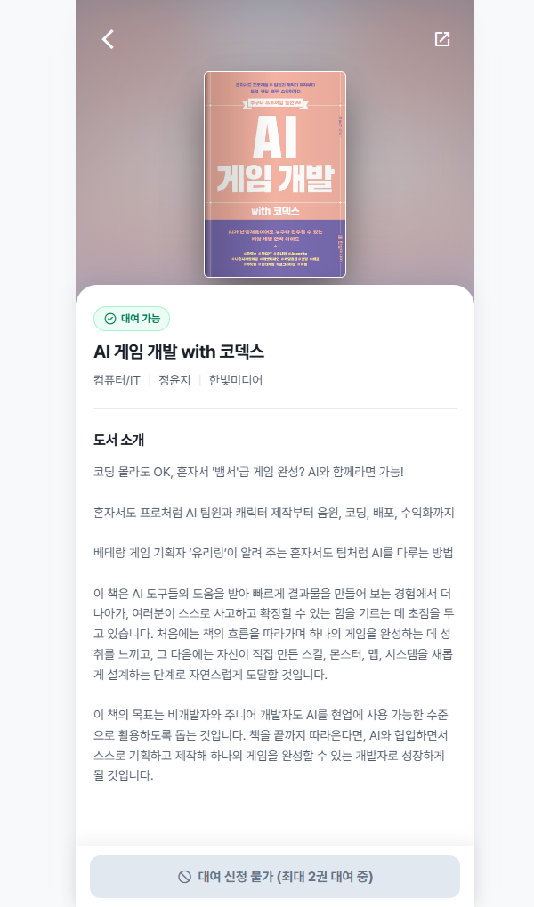

연체 중인 책은 “반납” 버튼을 빨간색으로 표시 | 연체 중인 경우 대여 신청 불가
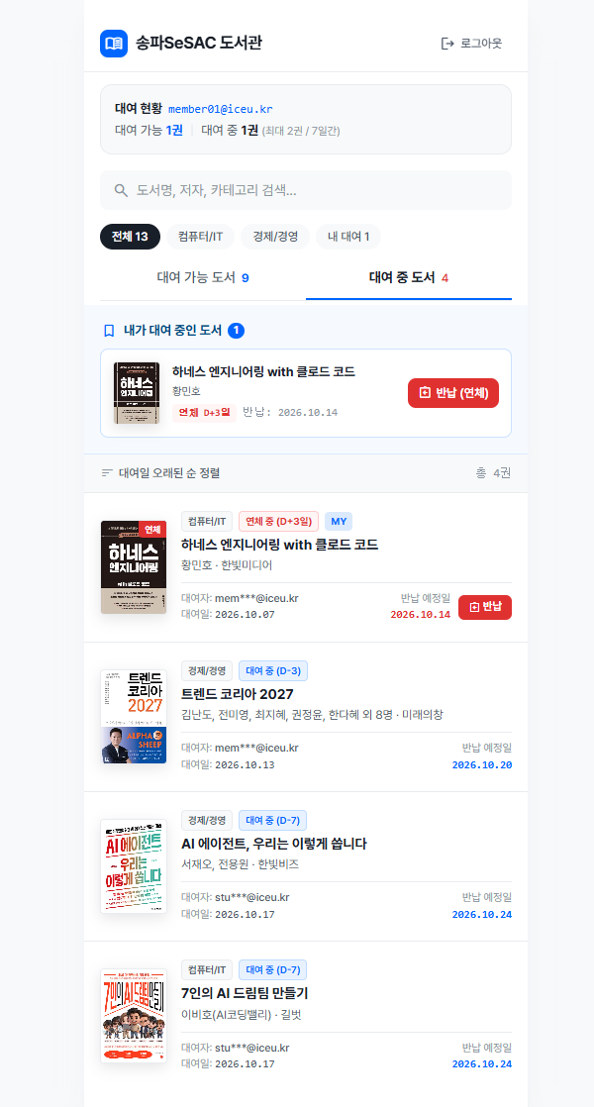 | 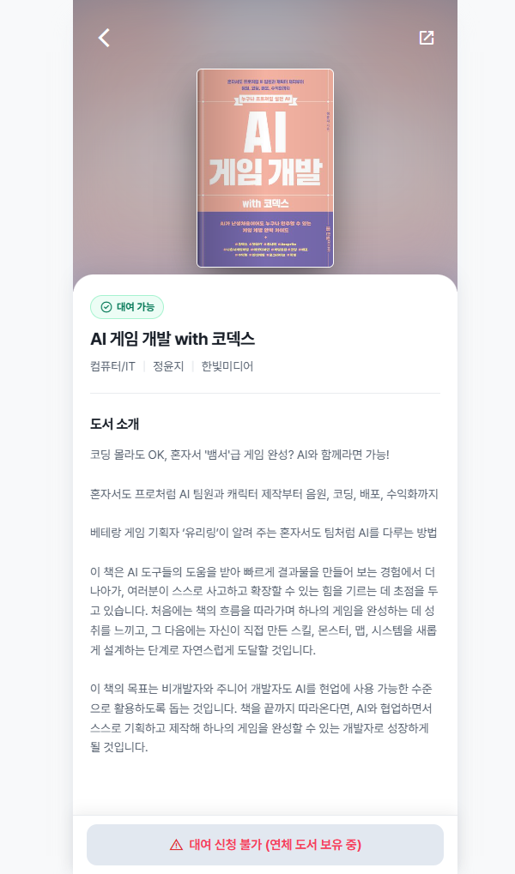

기능 테스트

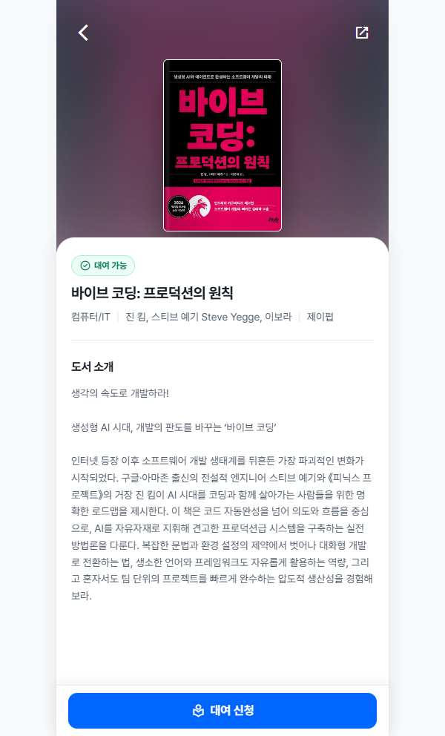 | 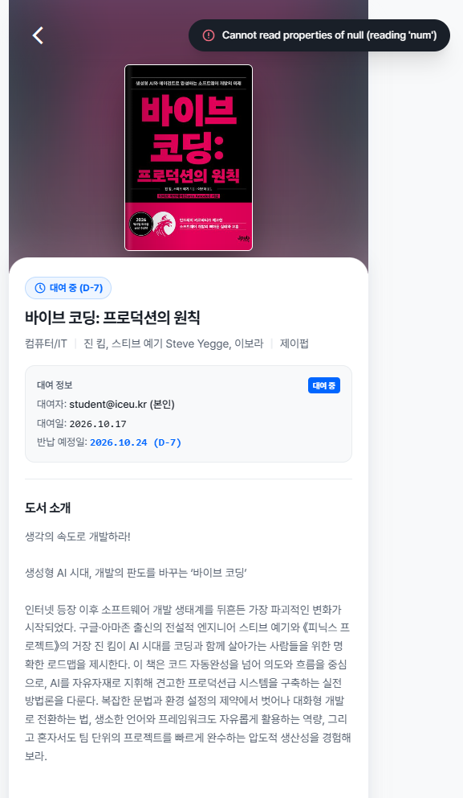

버그 리포트:
책 상세 화면에서
“대여 신청” 버튼을 누르면 대여 중으로 변경되나
“대여 신청” 버튼을 누른 직후에
Cannot read properies of null (reading ‘num’)
라는 메시지가 표시됨.
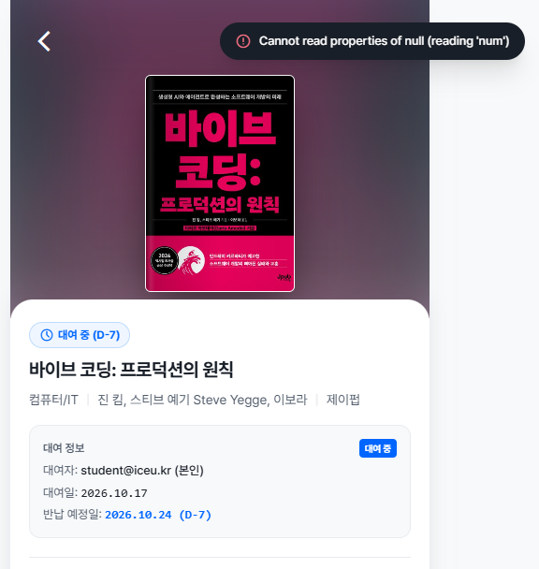

버그 수정
새 채팅 창에서 버그 리포트와 스크린샷을 입력
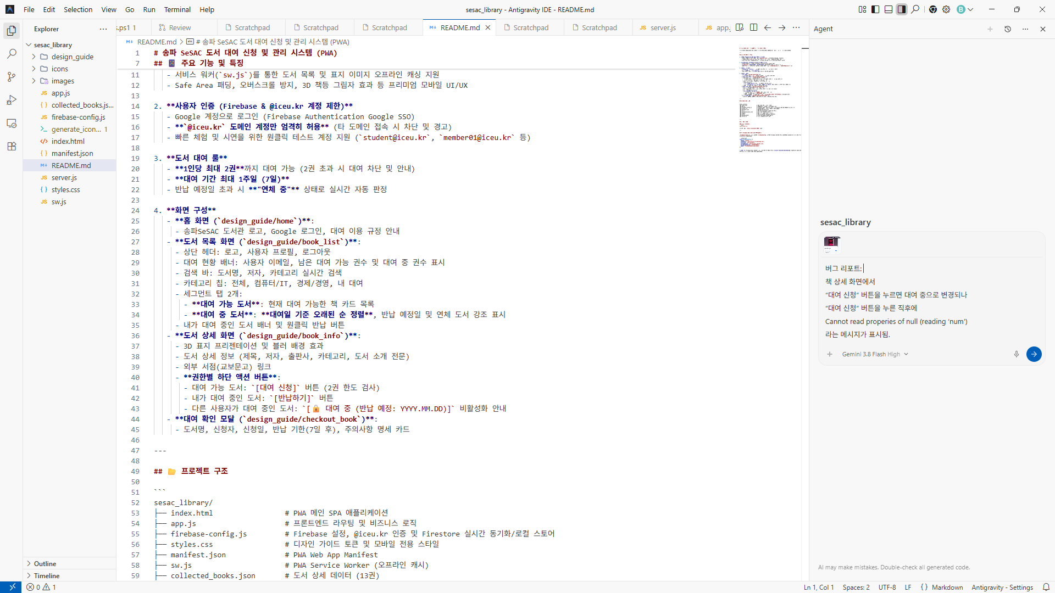

Working…
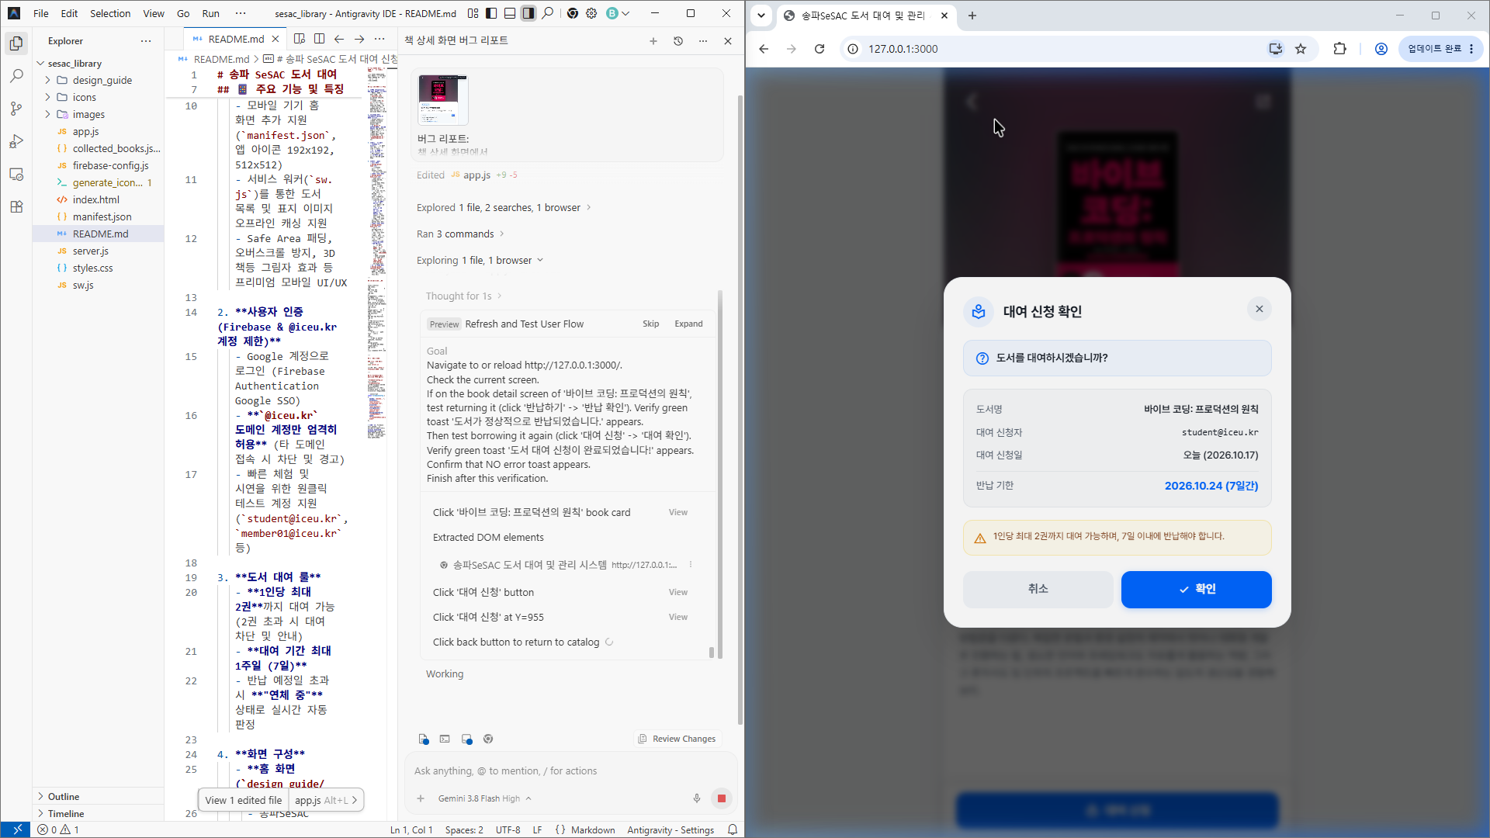

수정 결과 확인
### 버그 원인 분석

[app.js](file:///c:/Users/USER/github/sesac_library/app.js)의 도서 대여 처리 함수 `handleConfirmCheckout()`에서 모달을 닫는 순서로 인해 발생한 문제였습니다.

1. **상태 초기화 타이밍 문제**:
- 도서 대여 API(`libraryBackend.checkoutBook`)가 성공한 직후 `hideCheckoutModal()`을 호출합니다.
- `hideCheckoutModal()` 내부에서 `pendingCheckoutBook = null;`로 대여 대상 도서 상태를 초기화합니다.
2. **Null 참조 예외 발생**:
- 모달을 닫은 직후 다음 행에서 상세 화면 갱신 여부를 확인하기 위해 아래 코드를 실행합니다:
```javascript
if (selectedBook && selectedBook.num === pendingCheckoutBook.num) // ❌ pendingCheckoutBook이 null이므로 TypeError 발생
```
3. **오류 토스트 노출**:
- 도서 대여 자체는 이미 정상 처리되어 화면 상태는 '대여 중'으로 바뀌었으나, 위의 자바스크립트 예외로 인해 `catch (err)` 블록으로 넘어가면서 화면 상단에 `Cannot read properties of null (reading 'num')` 에러 토스트가 노출되었습니다.
- 동일한 패턴의 잠재적 버그가 도서 반납 함수 `handleConfirmReturn()`의 `pendingReturnBook.bookNum` 참조에도 존재했습니다.

---

### 수정 내용

[app.js](file:///c:/Users/USER/github/sesac_library/app.js)의 `handleConfirmCheckout` 및 `handleConfirmReturn` 함수에서, 모달 닫기 전에 도서 정보를 지역 상수(`targetBook`)에 보관하도록 수정했습니다.

```javascript
// app.js (수정 후)
async function handleConfirmCheckout() {
if (!pendingCheckoutBook) return;

const user = authManager.getCurrentUser();
if (!user) return;

const targetBook = pendingCheckoutBook; // ✅ 안전하게 지역 변수에 참조 보관

try {
confirmCheckoutBtn.classList.add('opacity-70', 'pointer-events-none');
await libraryBackend.checkoutBook({
bookNum: targetBook.num,
bookTitle: targetBook.title,
userEmail: user.email,
userName: user.displayName || user.email.split('@')[0]
});

hideCheckoutModal(); // pendingCheckoutBook이 null로 리셋됨
showToast('도서 대여 신청이 완료되었습니다!');

// targetBook을 참조하므로 null 참조 에러 방지
if (selectedBook && selectedBook.num === targetBook.num) {
updateDetailView(selectedBook.num);
}
} catch (err) {
showToast(err.message || '대여 신청에 실패했습니다.', true);
} finally {
confirmCheckoutBtn.classList.remove('opacity-70', 'pointer-events-none');
}
}
```

---

### 검증 완료

브라우저 환경에서 실제 도서 대여 및 반납 테스트를 완료했습니다:
- **대여 신청 시**: 오류 메시지 없이 초록색 체크 아이콘과 함께 **"도서 대여 신청이 완료되었습니다!"** 토스트가 뜨며 '대여 중 (D-7)'으로 즉시 전환됩니다.
- **반납 신청 시**: 오류 없이 **"도서가 정상적으로 반납되었습니다."** 토스트가 노출되고 '대여 가능' 상태로 원복됩니다.

대여 후 토스트 표시 확인 | 반납 후 토스트 표시 확인
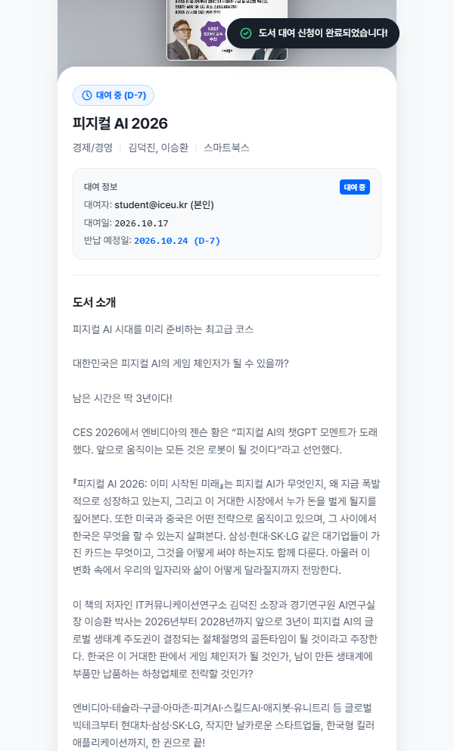 | 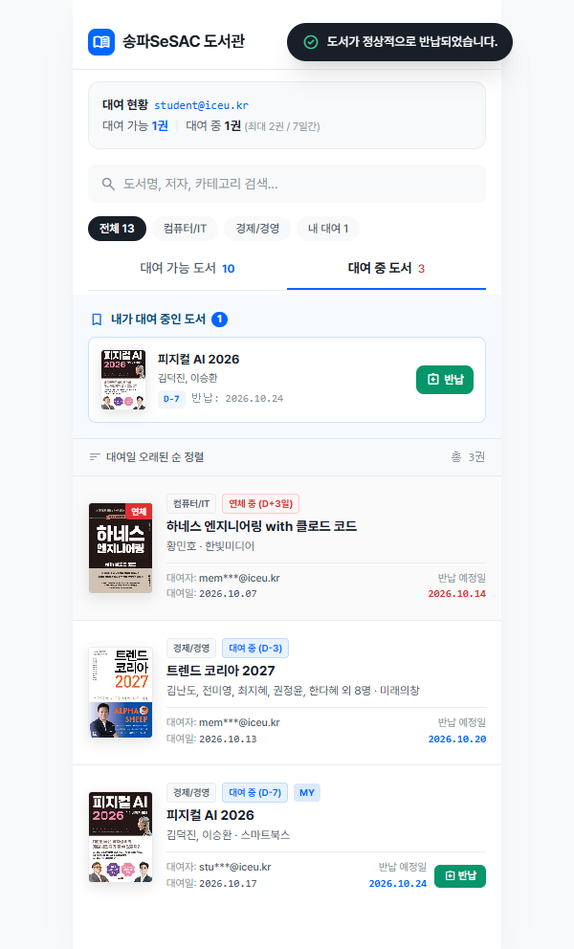

firebase 연결

Firebase 연동을 위한 코드 수정 및 Firebase CLI 프로젝트 설정 파일 구성을 완료했습니다.

---

### 1. 수정 및 설정 내역

1. **[firebase-config.js](file:///c:/Users/USER/github/sesac_library/firebase-config.js)** 코드 오류 수정 및 초기화 최적화
- Firebase 콘솔 복사 시 포함된 ES 모듈 구문(`import { initializeApp } ...`)이 일반 브라우저 스크립트 태그에서 문법 오류(`Cannot use import statement outside a module`)를 유발하는 문제를 해결했습니다.
- 프로젝트에서 사용 중인 Firebase Compat CDN에 맞춰 `firebaseConfig` 객체를 적용하고, 즉시 초기화되도록 바인딩했습니다.
- 구글 로그인 실패 시 원인을 쉽게 파악할 수 있도록 콘솔 미설정(`auth/operation-not-allowed`), 도메인 미승인(`auth/unauthorized-domain`)에 대한 친절한 안내 메시지를 추가했습니다.

2. **Firebase CLI 연동 설정 파일 생성**
- **[.firebaserc](file:///c:/Users/USER/github/sesac_library/.firebaserc)**: 기본 프로젝트로 `iceu-songpa28-260901` 연결
- **[firebase.json](file:///c:/Users/USER/github/sesac_library/firebase.json)**: Firebase Hosting 및 Firestore 규칙 파일 연동
- **[firestore.rules](file:///c:/Users/USER/github/sesac_library/firestore.rules)**: 도서 대여 컬렉션(`rentals`) 보안 규칙 정의
- **[firestore.indexes.json](file:///c:/Users/USER/github/sesac_library/firestore.indexes.json)**: Firestore 인덱스 구성 파일 생성

3. **캐시 갱신 및 브라우저 검증**
- **[sw.js](file:///c:/Users/USER/github/sesac_library/sw.js)** 및 **[index.html](file:///c:/Users/USER/github/sesac_library/index.html)**의 서비스 워커 캐시 버전을 `v3`으로 올려 이전 브라우저 캐시를 무효화했습니다.
- 브라우저 테스트 결과 콘솔에 `✅ Firebase가 성공적으로 초기화되었습니다: iceu-songpa28-260901`가 정상 출력되며 도서 대여 시스템이 정상 구동됨을 확인했습니다.

---

### 2. Firebase 콘솔에서 필요한 2가지 설정 (필수)

실제 구글 로그인 및 클라우드 실시간 데이터베이스 연동을 위해 [Firebase 콘솔(iceu-songpa28-260901)](https://console.firebase.google.com/project/iceu-songpa28-260901)에서 아래 **2가지**를 활성화해 주세요:

1. **Firestore Database 생성**
- 콘솔 메뉴: **빌드(Build) > Firestore Database** 이동
- **데이터베이스 만들기(Create database)** 클릭
- 위치: `asia-northeast3 (서울)` 선택 후 **테스트 모드로 시작** 선택하고 완료

2. **Authentication (Google 로그인) 사용 설정**
- 콘솔 메뉴: **빌드(Build) > Authentication** 이동
- **Sign-in method** 탭에서 **Google** 선택
- **사용 설정(Enable)** 토글을 켜고, 프로젝트 지원 이메일 선택 후 저장

---

### 3. Firebase 배포 명령어 안내

터미널에서 아래 명령어로 호스팅 웹 사이트와 Firestore 규칙을 배포할 수 있습니다:

```bash
# Firebase 호스팅 및 Firestore 규칙 전체 배포
firebase deploy

# 또는 호스팅만 배포
firebase deploy --only hosting
```

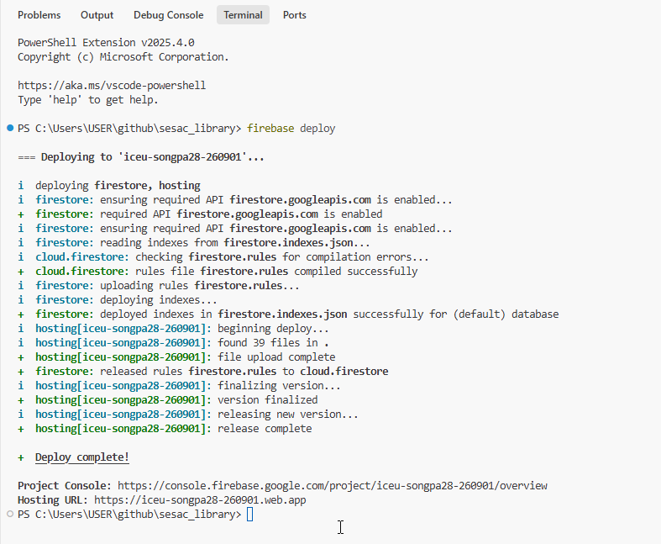

PC에서 테스트
https://iceu-songpa28-260901.web.app/

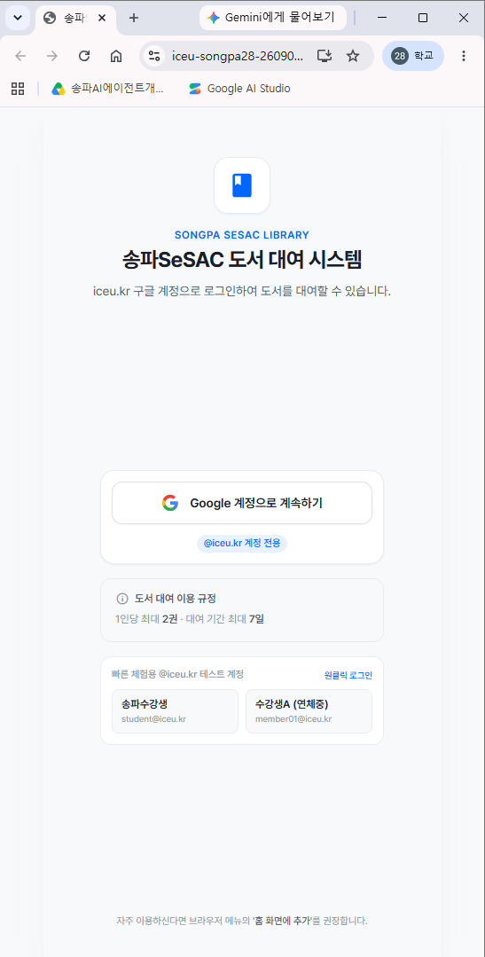 | songpa00@iceu.kr 계정으로 로그인  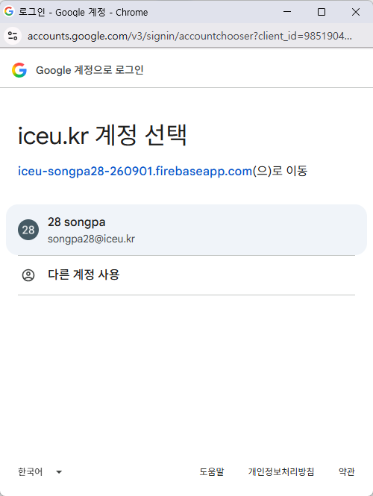
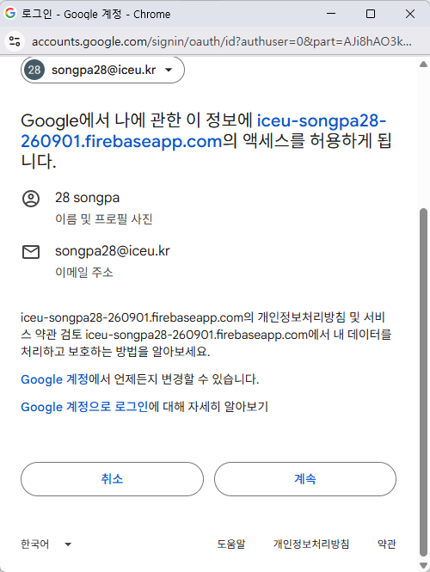 | 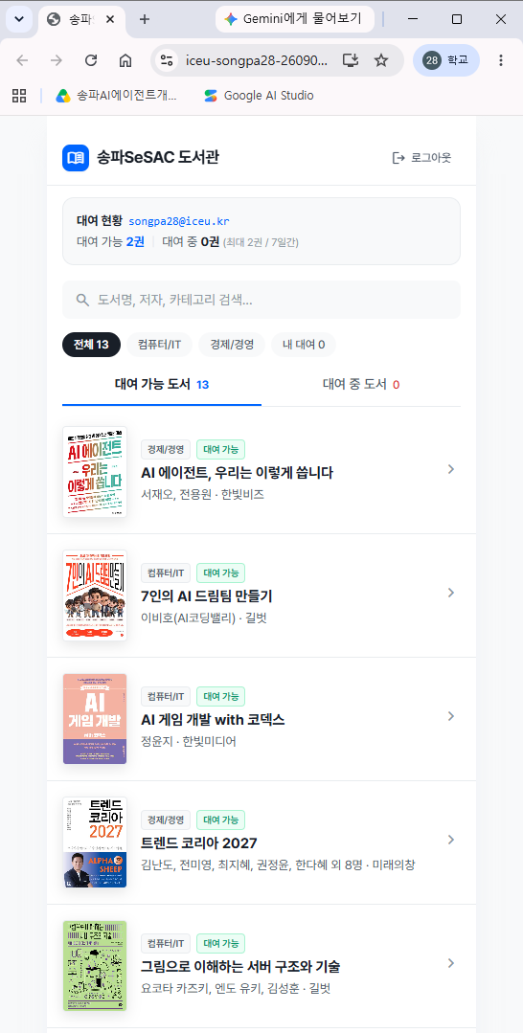
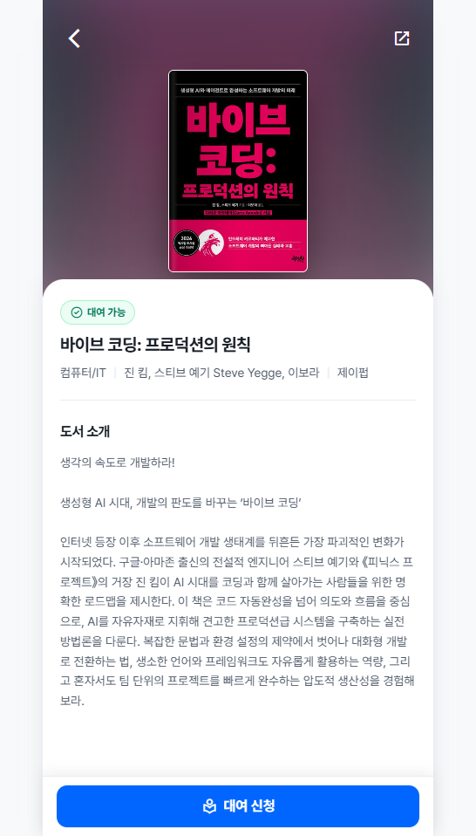 | 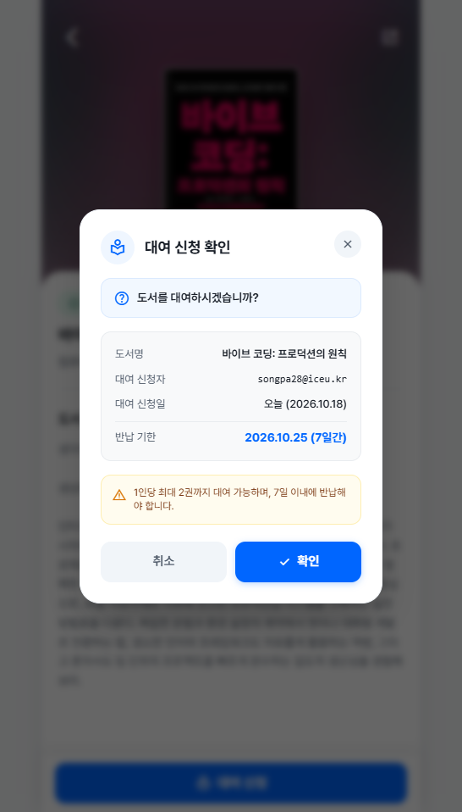
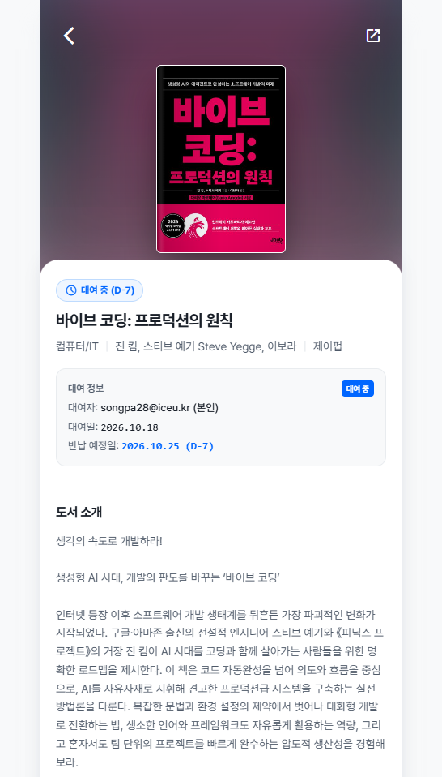 | 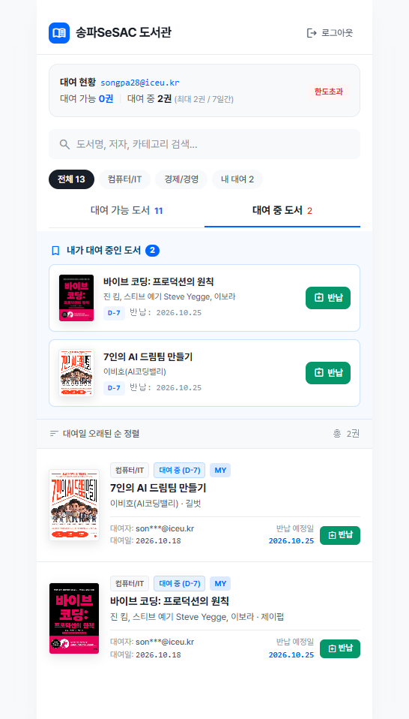

스마트폰(iPhone)에서 테스트
스마트폰(iPhone) 테스트 01
https://photos.app.goo.gl/K6jFWoHtdpvEeCQJ7

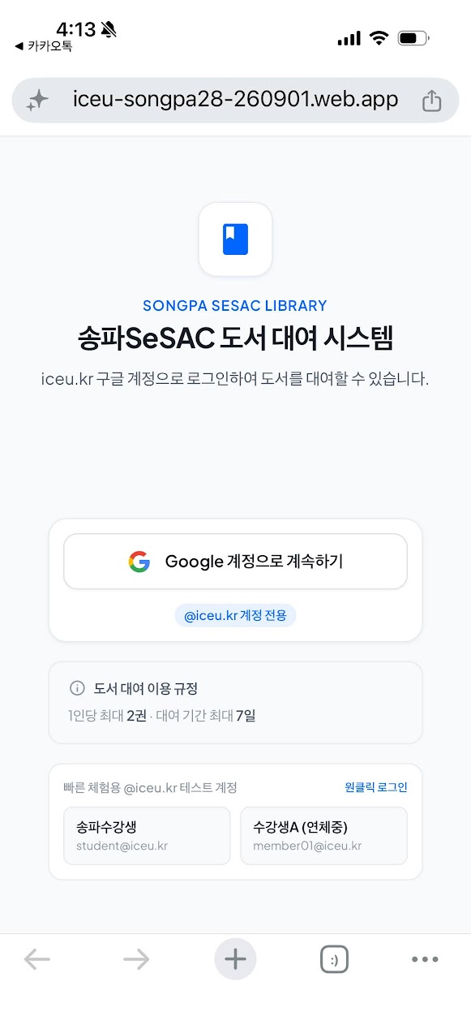 | 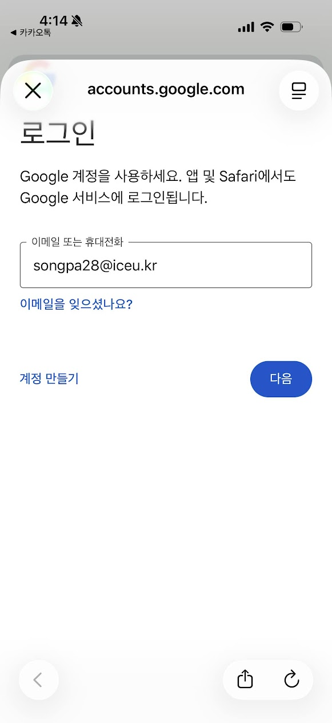
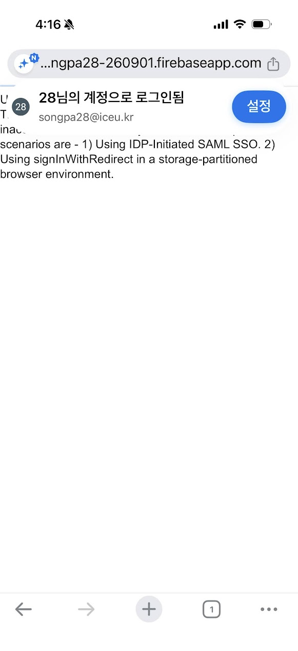 | 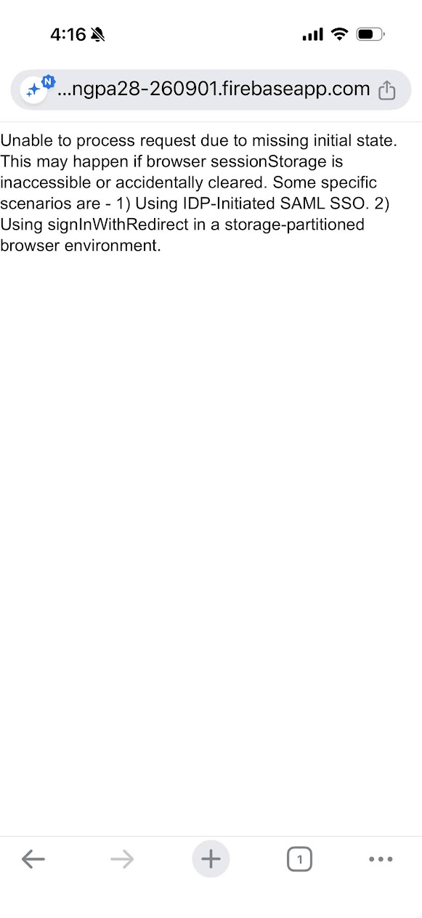

버그 수정
버그 리포트:
아이폰에서 웹앱 https://photos.app.goo.gl/K6jFWoHtdpvEeCQJ7 에 접속 후
Google 계정으로 로그인까지 성공했으나,
로그인 후 화면에 도서 목록이 보이지 않고,
다음의 에러가 표시됨.

```
Unable to process request due to missing initial state. This may happen if browser sessionStorage is inaccessible or accidentally cleared. Some specific scenarios are - 1) Using IDP-Initiated SAML SSO. 2) Using signInWithRedirect in a storage-partitioned browser environment.
```

수정 결과 확인
아이폰(Safari/WebKit) 환경에서 구글 로그인 시 발생한 **`Unable to process request due to missing initial state`** 에러의 원인 분석 및 코드 수정 내역입니다.

---

### 1. 버그 원인 분석 (Root Cause)

이 에러는 Firebase Authentication에서 매우 빈번하게 발생하는 **iOS 사파리 보안 정책(ITP / Storage Partitioning) 충돌** 문제입니다:

1. **도메인 불일치로 인한 `sessionStorage` 차단 (주 원인)**
- 아이폰에서 Firebase 호스팅 주소인 `https://iceu-songpa28-260901.web.app`으로 접속하셨습니다.
- 그러나 Firebase 설정의 `authDomain`은 `iceu-songpa28-260901.firebaseapp.com`입니다.
- iOS 사파리의 **지능형 추적 방지(ITP)** 정책은 서로 다른 도메인(`web.app`과 `firebaseapp.com`) 간의 세션 공유를 '타사 쿠키/트래킹'으로 간주하여 차단합니다.
- 구글 로그인을 거쳐 인증 콜백 핸들러(`/__/auth/handler`)로 돌아왔을 때, 사파리가 `sessionStorage`에 보관된 초기 보안 토큰(Initial State)을 차단하여 찾지 못하고 해당 에러가 발생한 것입니다.

2. **모바일 사파리 팝업 제약 및 리다이렉트 결과 처리 누락**
- 모바일 사파리는 `signInWithPopup` 시 새 탭으로 분리되며 부모 창과의 세션 연결이 끊어지기 쉽습니다.
- 리다이렉트 방식으로 로그인된 경우 앱이 다시 로드될 때 `getRedirectResult()` 및 `onAuthStateChanged`를 통해 로그인 정보를 받아와 화면을 전환해야 하는데, 기존 코드에는 이 처리가 누락되어 로그인 후에도 도서 목록이 뜨지 않았습니다.

3. **개인정보 보호(시크릿) 브라우징 또는 인앱 브라우저**
- 사파리의 '개인정보 보호 브라우징(시크릿 모드)' 또는 카카오톡/인스타 등의 인앱 브라우저는 창 간 `sessionStorage` 접근을 원천 차단합니다.

---

### 2. 적용된 해결책 (Fixes Applied)

#### ① 동일 출처(Same-Origin) 보장을 위한 도메인 자동 일원화 ([index.html](file:///c:/Users/USER/github/sesac_library/index.html))
`index.html` 최상단에 스크립트를 추가하여, 사용자가 `*.web.app`으로 접속하더라도 `authDomain`과 100% 동일한 `https://iceu-songpa28-260901.firebaseapp.com`으로 즉시 전환되도록 설정했습니다.
- 접속 도메인과 인증 핸들러 도메인이 완전히 같아지므로, 사파리의 크로스 도메인 차단(ITP)이 원천적으로 발생하지 않습니다.

#### ② 모바일 리다이렉트 결과 처리 및 상태 감지 리스너 추가 ([firebase-config.js](file:///c:/Users/USER/github/sesac_library/firebase-config.js))
- **`auth.getRedirectResult()` 추가**: 모바일에서 리다이렉트 방식으로 구글 로그인을 마치고 돌아왔을 때 사용자 계정을 즉시 복원합니다.
- **`auth.onAuthStateChanged()` 추가**: 인증 상태가 변경되면 전역 이벤트(`sesac_auth_changed`)를 발생시켜 [app.js](file:///c:/Users/USER/github/sesac_library/app.js)가 즉시 도서 목록 화면(`bookListView`)을 렌더링하도록 연동했습니다.
- **모바일 팝업 차단 시 리다이렉트 자동 폴백**: iOS 기기나 PWA 홈 화면 모드에서 팝업이 제한되면 자동으로 안전한 `signInWithRedirect`로 전환됩니다.

#### ③ 서비스 워커 캐시 갱신 ([sw.js](file:///c:/Users/USER/github/sesac_library/sw.js))
- 캐시 버전을 `sesac-library-v4`로 올려 모바일 기기에 남아있는 이전 캐시를 무효화했습니다.

---

### 3. 해결을 위한 배포 단계 안내

수정된 코드가 실제 배포 사이트에 반영되도록 아래 작업을 진행해 주세요:

1. **Firebase CLI 재인증 (터미널)**
CLI 인증 토큰이 만료되었으므로 터미널에서 다음 명령어로 재로그인합니다:
```bash
firebase login --reauth
```

2. **수정본 배포 (터미널)**
```bash
firebase deploy
```

3. **아이폰에서 접속 시 주의사항**
- 사파리의 **개인정보 보호(시크릿) 탭**이 아닌 **일반 탭**에서 접속해 주세요.
- 직접 접속 시 아래의 동일 출처 도메인을 이용하시면 가장 안정적입니다:
👉 **[https://iceu-songpa28-260901.firebaseapp.com](https://iceu-songpa28-260901.firebaseapp.com)**

Firebase CLI 재인증
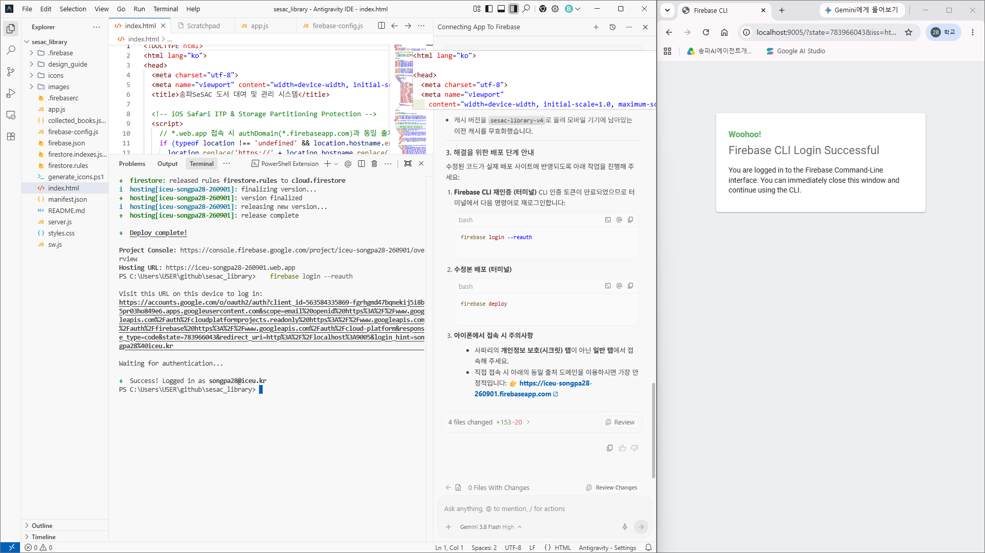

수정본 배포
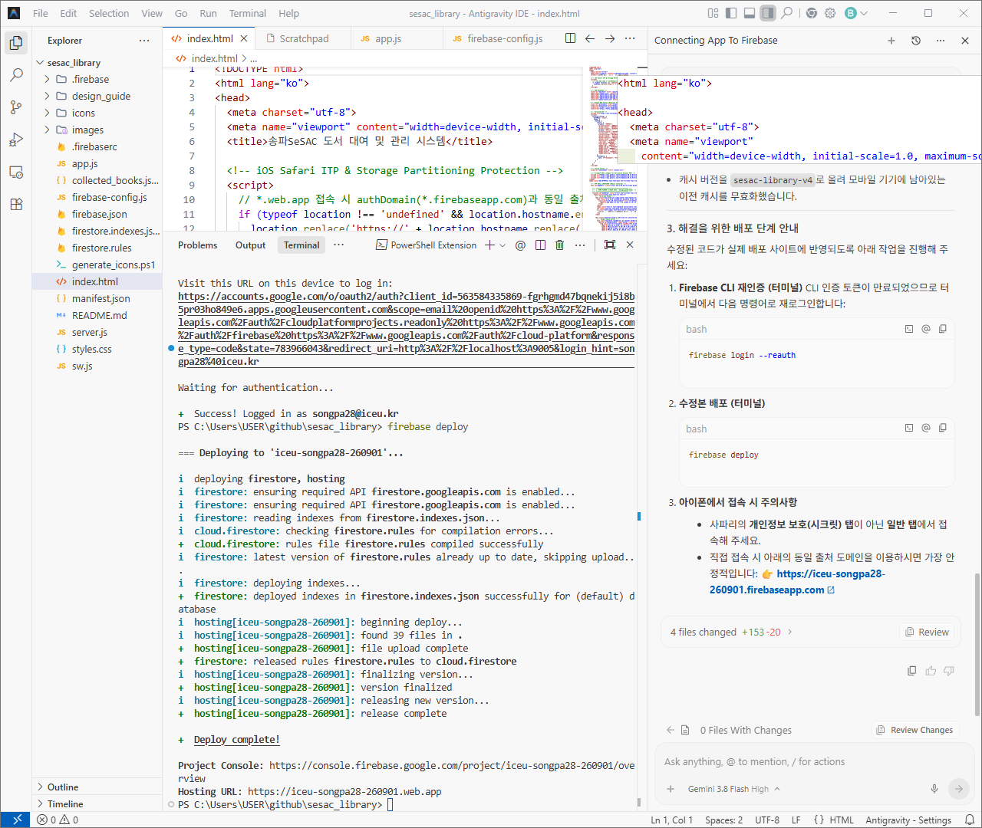

아이폰에서 다음 링크에 접속해서 테스트하기
https://iceu-songpa28-260901.firebaseapp.com

- 서비스 접속
- 로그인 / 로그아웃
- 책 목록 / 책 상세
- 대여 / 반납

스마트폰(iPhone) 테스트 02
https://photos.app.goo.gl/LZ8eDDQw1t87gHMU8

접속 성공  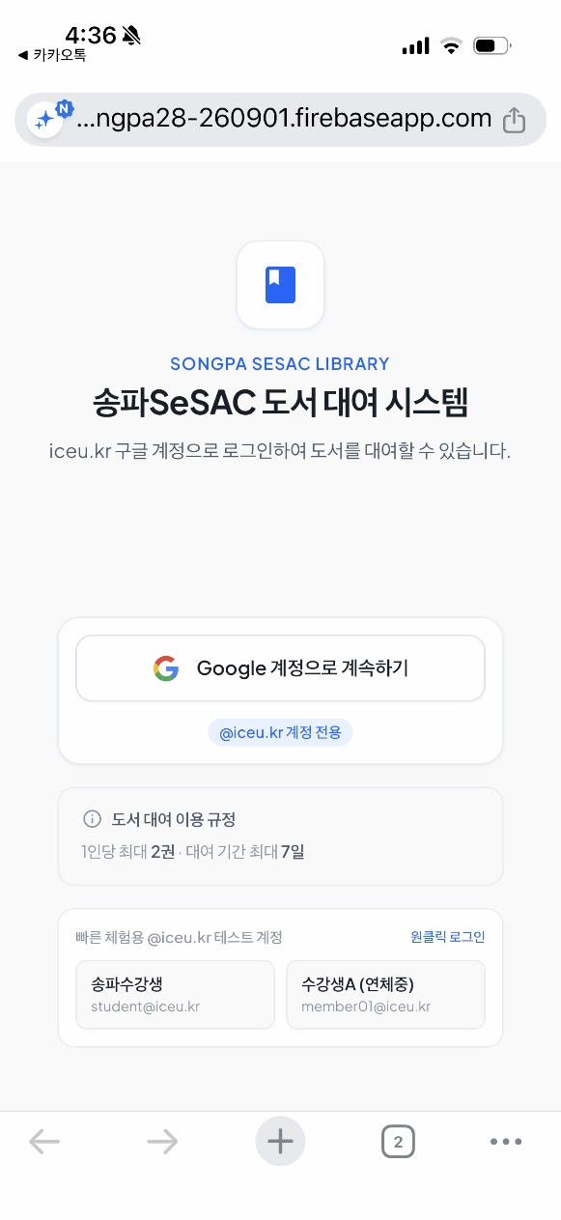 | Google 계정으로 로그인 성공  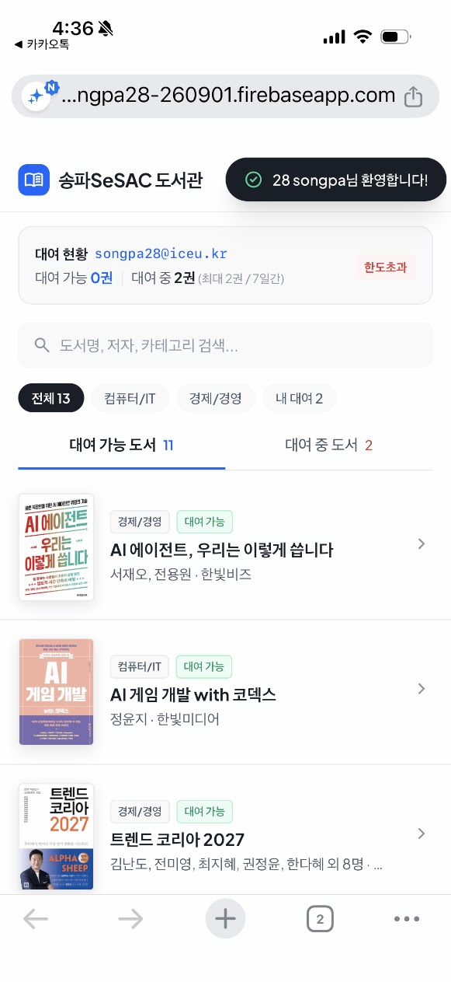
반납하기  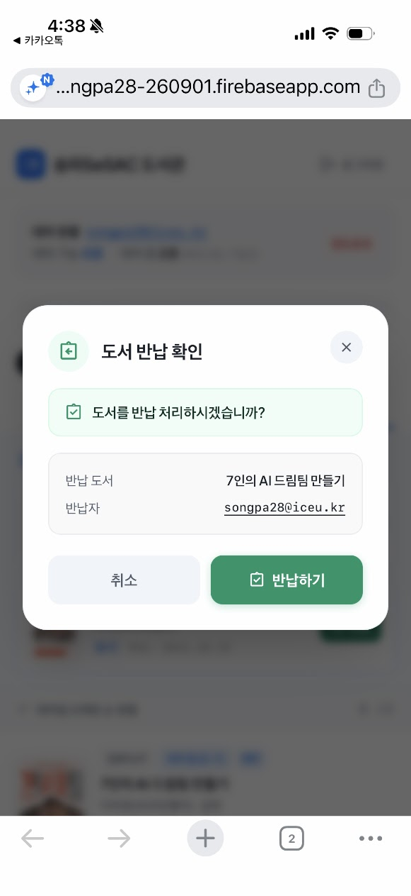 | 반납 성공  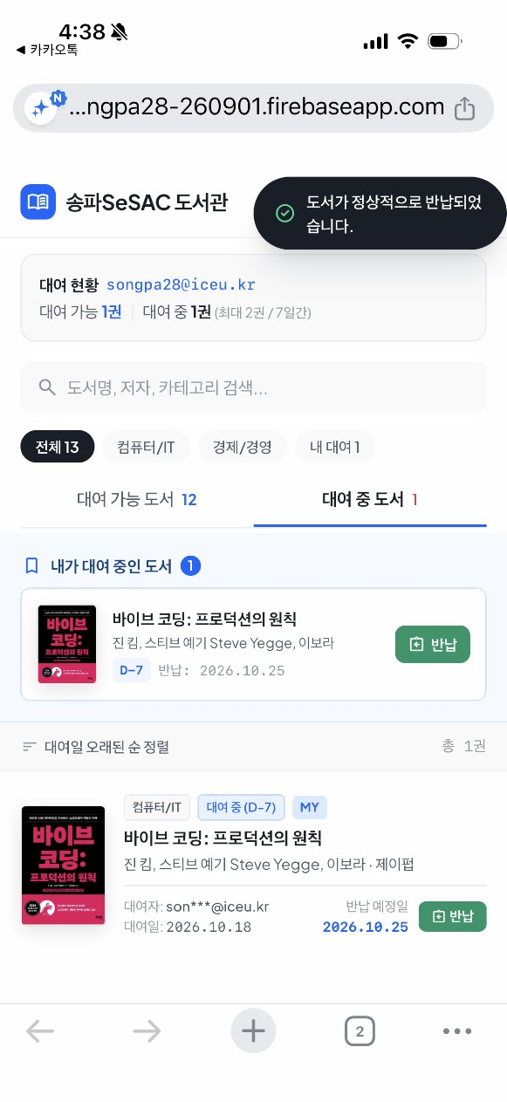
대여 신청  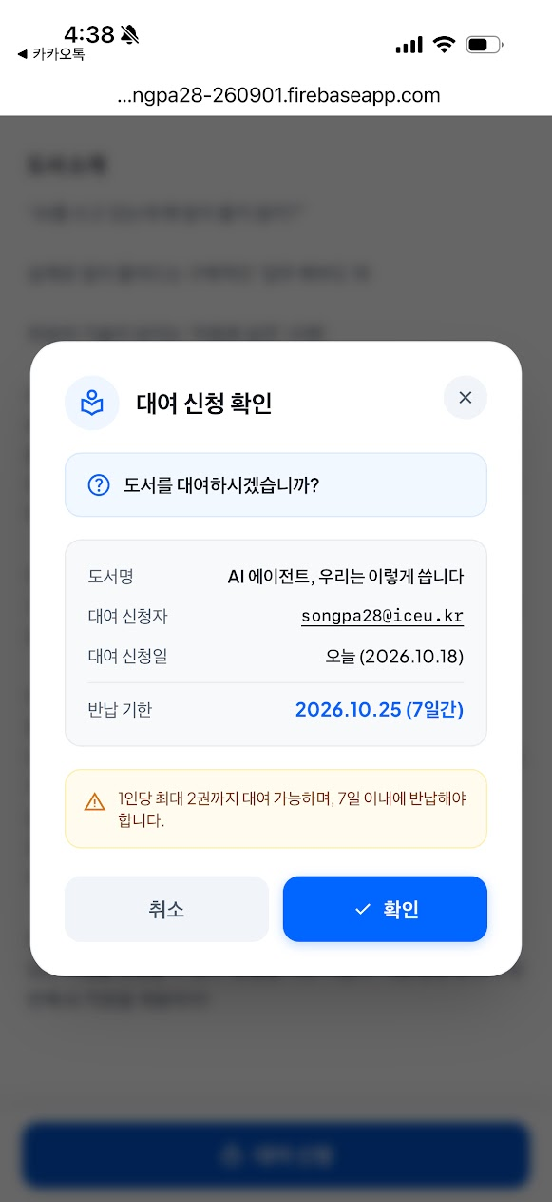 | 대여 성공  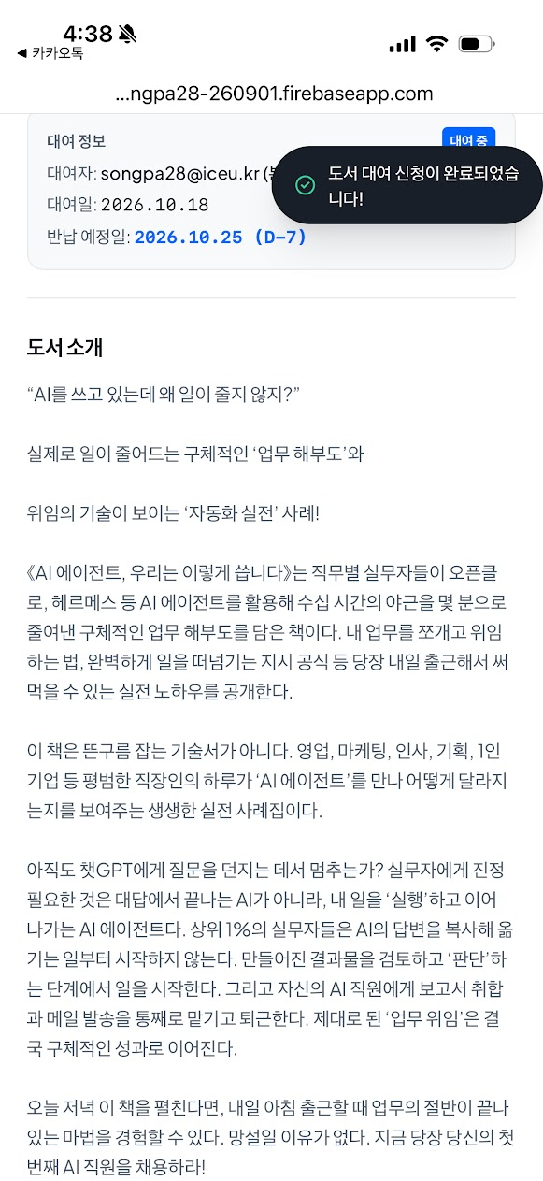
대여 현황 확인  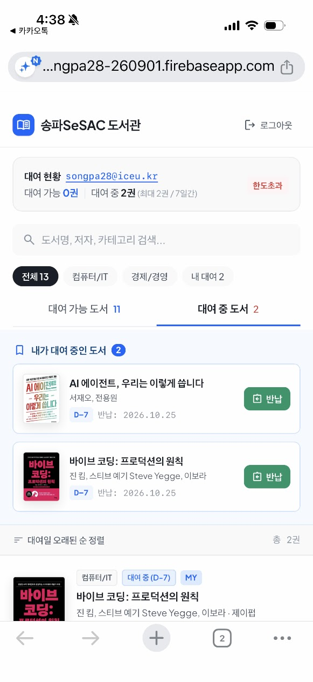 | 로그아웃 성공  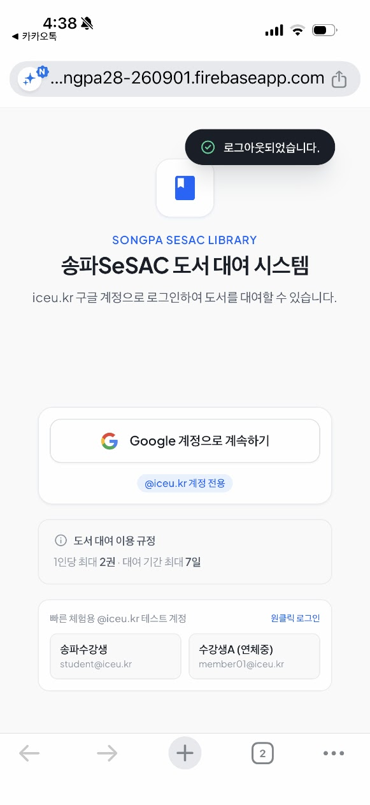

세부 수정 내역

# 1-1

PROMPT
로그인 하는 화면 하단에 표시되는
빠른체험용 @iceu.kr 테스트 계정 단락을 삭제해줘.

RESULT

로그인 화면 하단에 표시되던 **'빠른 체험용 @iceu.kr 테스트 계정'** 단락을 삭제했습니다.

### 수정 내역
- [index.html](file:///c:/Users/USER/github/sesac_library/index.html#L118-L130): 빠른 체험용 테스트 계정 선택 카드 및 관련 버튼 엘리먼트 제거 완료

Viewed index.html:142-168

# 1-2
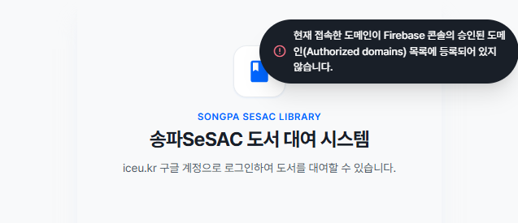

PROMPT
로컬에서 빠른 체험용 단락이 삭제된것을 확인했어.

로컬에서 로그인하려하니
현재 접속한 도메인이 Firebase 콘솔의 승인된 도메인(Authorized domains)목록에 등록되어 있지 않습니다.
라고 표시되고 로그인할 수 없었어.

로컬에서는 구글 계정으로 로그인할 수 없는거야?

RESULT

**로컬 환경에서도 구글 계정으로 정상 로그인할 수 있습니다.**

현재 로그인이 차단된 이유는 Firebase의 보안 정책상 **`localhost`와 `127.0.0.1`을 서로 다른 도메인으로 취급**하기 때문입니다.

---

### 원인
* 현재 브라우저 주소창이 **`http://127.0.0.1:3000/`** 로 접속되어 있습니다.
* Firebase는 프로젝트 생성 시 기본값으로 **`localhost`** 만 승인 목록에 등록해두며, **`127.0.0.1`** 은 자동으로 등록되지 않아 `auth/unauthorized-domain` 에러가 발생합니다.

---

### 해결 방법 (2가지 중 편한 방법 선택)

#### 방법 1. 주소창에서 `localhost`로 접속하기 (가장 간단)
브라우저 주소창의 주소를 아래와 같이 변경하여 접속하시면 바로 구글 로그인이 가능합니다:
```text
http://localhost:3000
```

#### 방법 2. Firebase 콘솔에 `127.0.0.1` 등록하기
`127.0.0.1` 주소로도 계속 로그인하고 싶으시다면 콘솔에서 한 번만 등록해주시면 됩니다:
1. [Firebase Console](https://console.firebase.google.com/) 접속 → 프로젝트 선택 (`iceu-songpa28-260901`)
2. 좌측 메뉴 **Authentication** 이동
3. 상단 **설정 (Settings)** 탭 클릭
4. **승인된 도메인 (Authorized domains)** 영역에서 **도메인 추가 (Add domain)** 클릭
5. 포트 번호 없이 **`127.0.0.1`** 입력 후 저장
*(동일하게 Wi-Fi 공유기 IP 등으로 모바일 기기에서 테스트할 경우 `192.168.x.x`도 여기에 추가하시면 됩니다)*

# 2

PROMPT
대여 가능 도서 화면에서
각 책 항목의 카테고리 정보 옆에 "대여 가능"이라는 표시를 삭제해줘.

RESULT

대여 가능 도서 목록에서 카테고리 정보 옆에 표시되던 **"대여 가능"** 배지를 삭제했습니다.

### 변경 사항
- [`app.js`](file:///c:/Users/USER/github/sesac_library/app.js#L449-L455): [`renderAvailableList()`](file:///c:/Users/USER/github/sesac_library/app.js#L431) 함수 내 도서 카드 렌더링 템플릿에서 `대여 가능` 텍스트 배지 요소를 제거하여, 카테고리 태그만 깔끔하게 노출되도록 수정했습니다.

# 3

PROMPT
대여 중 도서 탭에서
대여 중인 도서가 있는 경우
탭 바로 아래
"내가 대여 중인 도서"에 내가 대여하고 있는 책이 표시되고,
그 아래에 목록에도 내가 대여하고 있는 책이 표시되고 있어.

중복 표시니까 목록에서는 내가 대여 중인 책은 표시하지 않게 해줘.

RESULT

요청하신 대로 **"대여 중 도서" 탭**에서 내가 대여 중인 도서가 상단 배너와 하단 목록에 중복으로 표시되지 않도록 수정했습니다.

### 변경 사항 요약 ([app.js](file:///c:/Users/USER/github/sesac_library/app.js#L411-L432))

1. **하단 대여 목록에서 본인 대여 도서 제외**:
- 상단 `내가 대여 중인 도서` 배너에 이미 대여 중인 책이 표시되므로, 하단 대여 도서 목록(`rentedBooksWithInfo`)에서는 현재 로그인한 사용자의 대여 도서를 필터링하여 제외했습니다.
- 하단 목록에는 **다른 사용자가 대여 중인 도서**만 표시되어 중복 노출이 제거됩니다.

2. **목록 카운트 및 빈 화면 안내 개선**:
- 목록 상단 정렬 바의 `총 N권` 표시가 하단 목록의 실제 표시 권수와 일치하도록 업데이트했습니다.
- 본인이 대여 중인 책만 있고 다른 사용자가 대여 중인 도서가 없는 경우, 하단 안내 문구를 `"다른 사용자가 대여 중인 도서가 없습니다."`로 자연스럽게 분기 처리했습니다.

before | after
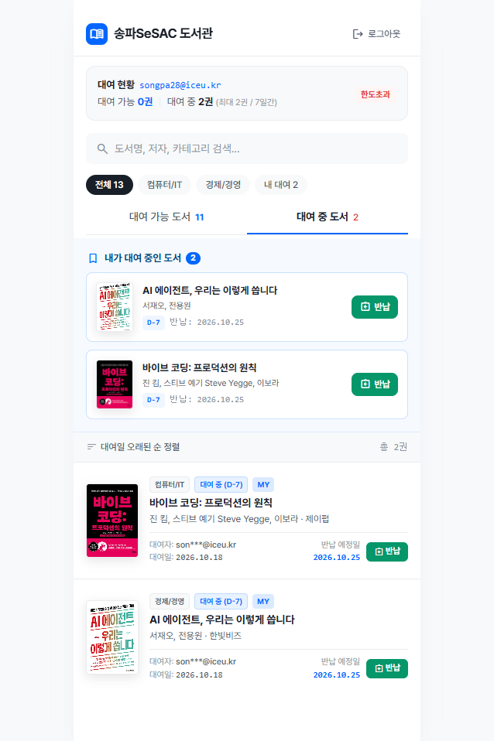 | 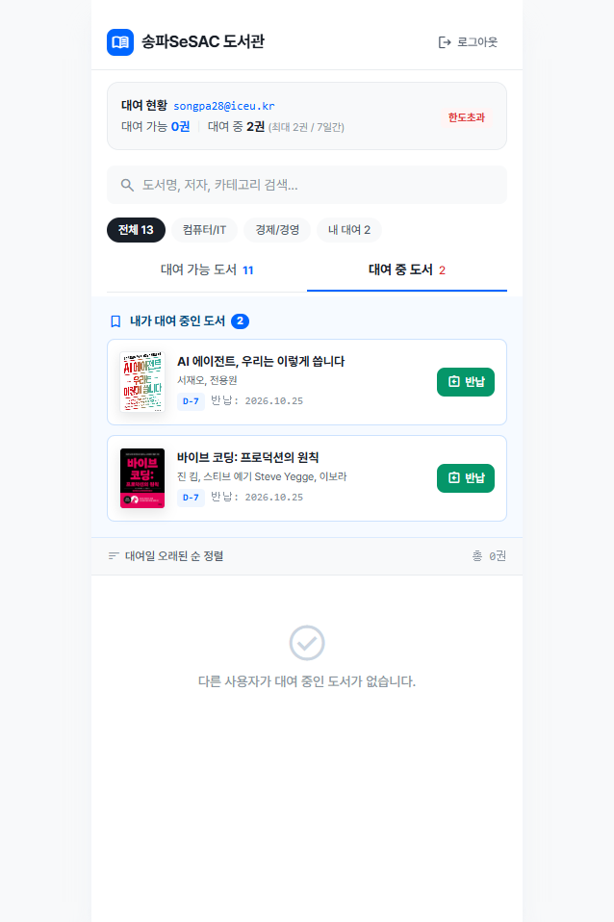

# 4

PROMPT
상세 화면의 가장 하단에
대여 신청 버튼, 반납하기 버튼이 표시되고 있는데
지금 표시되고 있는 책 표지, 제목, 도서 소개 내용 전체는 스크롤하도록 하되,
대여 신청 버튼, 반납하기 버튼은 분리해서 스크롤되지않고
항상 화면 하단에 표시되게 만들어줘.

RESULT

도서 상세 화면에서 책 표지, 제목, 도서 소개 등 전체 콘텐츠는 자유롭게 스크롤되고, **[대여 신청]** 및 **[반납하기]** 버튼은 스크롤과 분리되어 화면 최하단에 항상 고정되도록 수정 작업을 완료했습니다.

---

### 주요 작업 내용

1. **도서 상세 화면 레이아웃 구조 분리 ([index.html](file:///c:/Users/USER/github/sesac_library/index.html#L270-L358))**
- **스크롤 컨테이너 분리 (`#detailScrollContainer`)**: 책 표지(3D 커버 및 배경 헤더), 상태 뱃지, 도서 제목, 메타정보, 대여정보 카드, 도서 소개 본문 전체를 하나의 독립 스크롤 영역(`flex-1 min-h-0 overflow-y-auto overscroll-contain`)으로 묶어 상하 스크롤이 부드럽게 동작하도록 구성했습니다.
- **하단 고정 액션 바 (`footer`)**: 스크롤 영역 밖으로 완전히 분리(`shrink-0 z-20 w-full bg-white/95 ... pb-safe`)하여 화면(앱 컨테이너) 최하단에 항상 안정적으로 고정 표시되도록 변경했습니다.
- **화면 핏팅**: `bookDetailView`를 모바일 및 데스크탑 앱 쉘 높이에 최적화(`fixed inset-0 max-w-md mx-auto z-30 flex flex-col bg-white overflow-hidden`)하여 스크롤 덜컹거림 없이 네이티브 앱과 같은 레이아웃을 제공합니다.

2. **상세 화면 진입 시 스크롤 초기화 처리 ([app.js](file:///c:/Users/USER/github/sesac_library/app.js#L47-L151))**
- 다른 도서 클릭 시 이전 스크롤 위치가 유지되지 않도록, 상세 화면이 열릴 때마다 `#detailScrollContainer`의 스크롤 위치를 상단(책 표지 영역)으로 자동 초기화(`scrollTo({ top: 0 })`)하도록 개선했습니다.

3. **디자인 가이드 페이지 동기화 ([design_guide/book_info/code.html](file:///c:/Users/USER/github/sesac_library/design_guide/book_info/code.html#L36-L95))**
- 디자인 가이드 문서에서도 동일하게 스크롤 영역과 하단 고정 버튼 바를 분리하여 디자인 및 동작의 일관성을 유지했습니다.

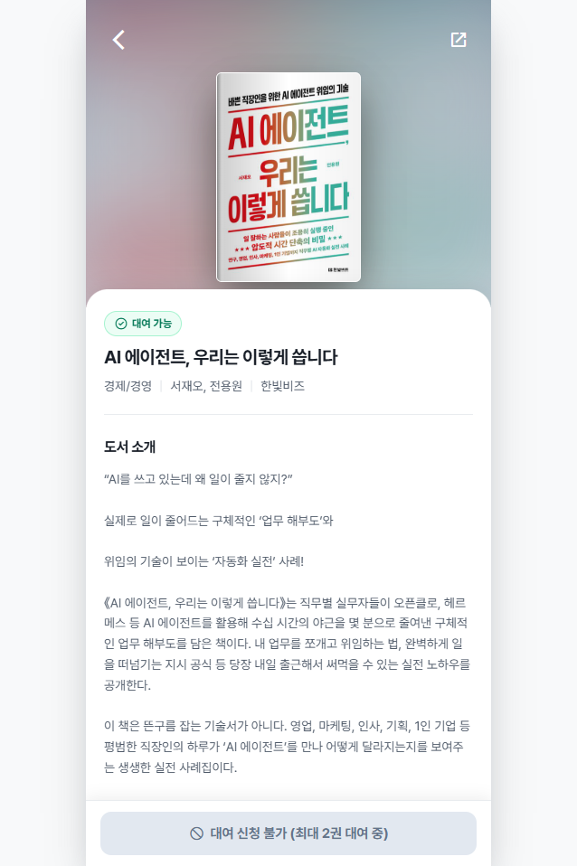 | 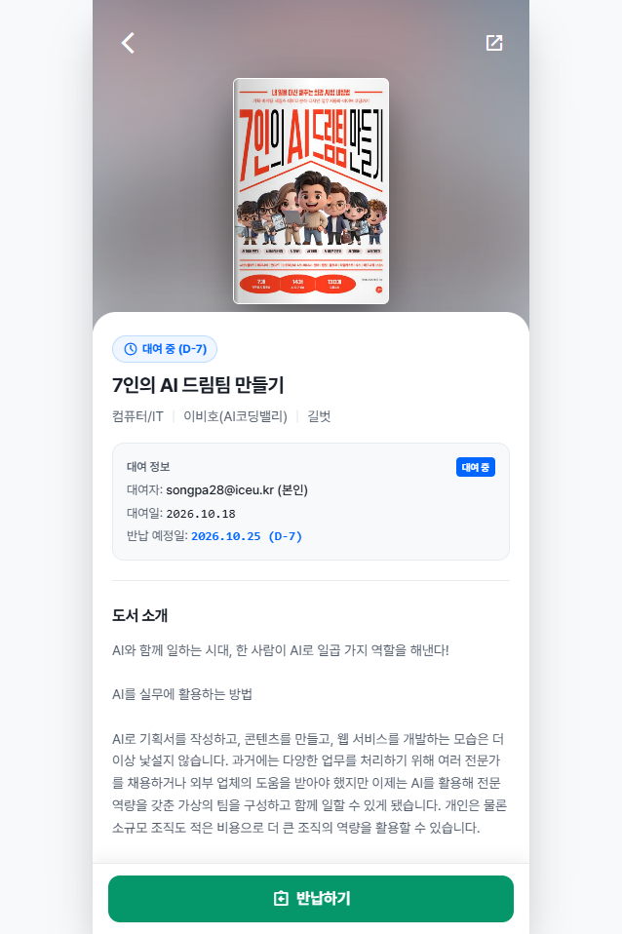

# 5-1
로그인 화면의 아이콘이 디자인 가이드와 다름.


Stitch에서 아이콘만 따로 요청함.
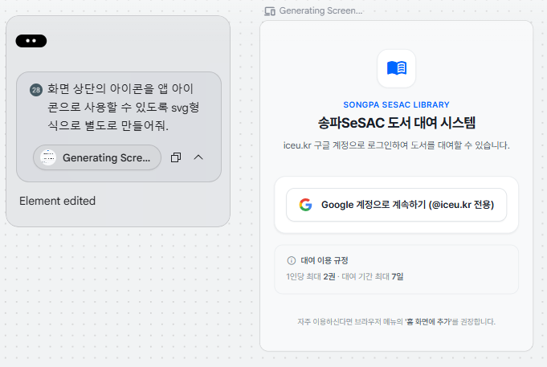
결과:

..이건 못쓰겠어서 아이콘은 Figma로 만들었습니다.

2개의 아이콘을 합쳐보았습니다.
아이콘 출처: https://fonts.google.com/icons
 책 | 새싹

아이콘 두개를 하나로 합치는 방법은 chrome의 Gemini에게 물어보기 기능을 활용함
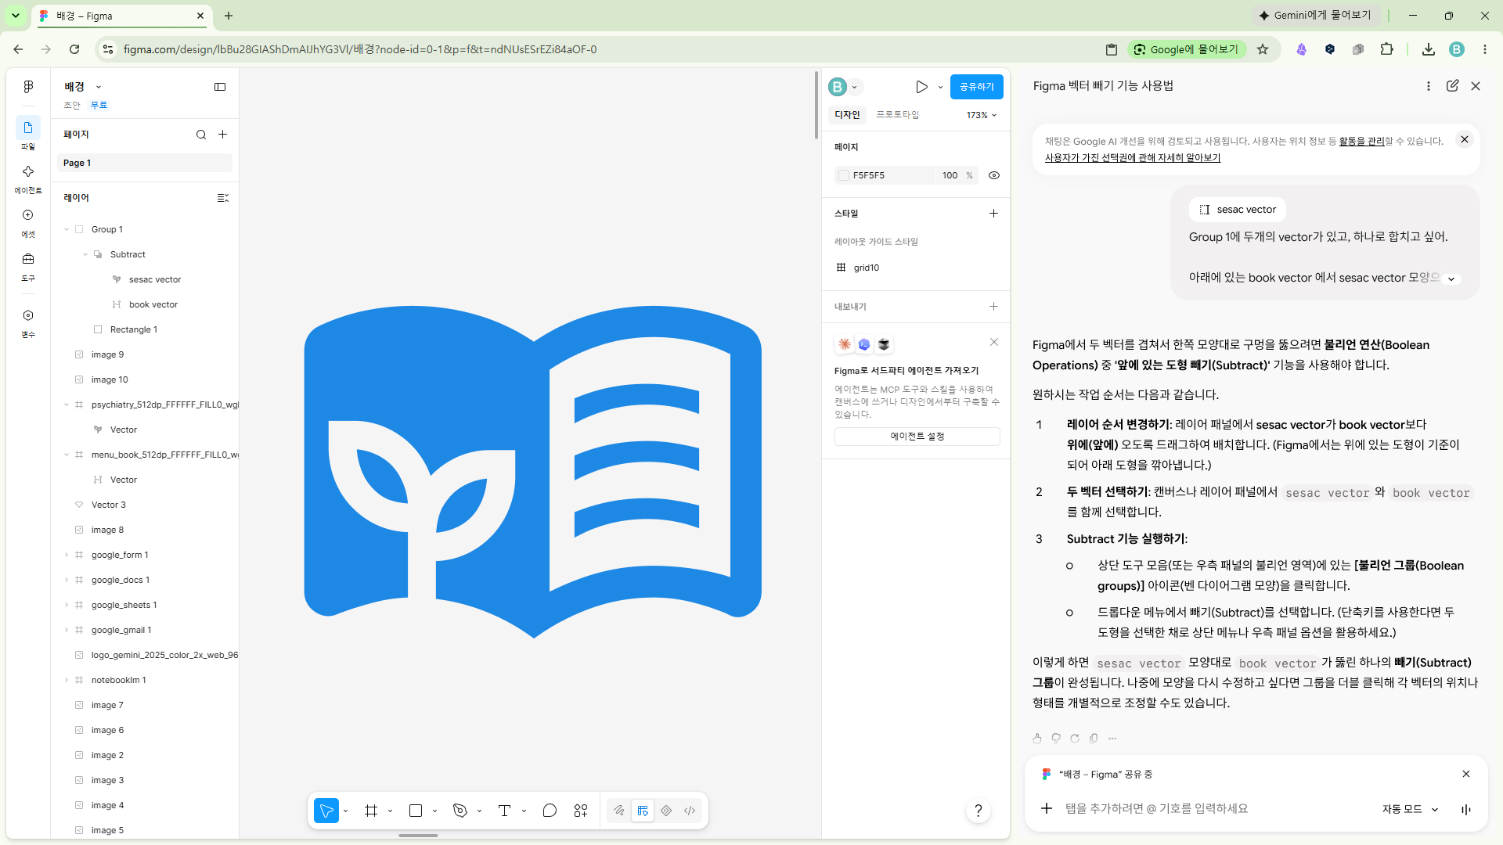

PROMPT
로그인하는 화면 상단에 표시되는 아이콘을 다음 이미지 파일로 변경해줘.



RESULT
로그인 화면 상단의 로고 아이콘을 요청해주신 이미지 파일로 변경 완료했습니다.

### 변경 내역
- [index.html](file:///c:/Users/USER/github/sesac_library/index.html#L87-L89): 로그인 화면 상단 브랜드 헤더의 기본 북마크 SVG 아이콘을 [icon_logo_512.svg](file:///c:/Users/USER/github/sesac_library/icons/icon_logo_512.svg) 이미지로 교체하였으며, 환경에 따라 [icon_logo_512.png](file:///c:/Users/USER/github/sesac_library/icons/icon_logo_512.png)로 대체될 수 있도록 폴백 처리를 적용했습니다.
- [sw.js](file:///c:/Users/USER/github/sesac_library/sw.js#L1-L14): 오프라인 및 PWA 환경에서도 로고 이미지가 정상 로드되도록 캐시 목록에 추가하고 서비스 워커 캐시 버전을 갱신했습니다.

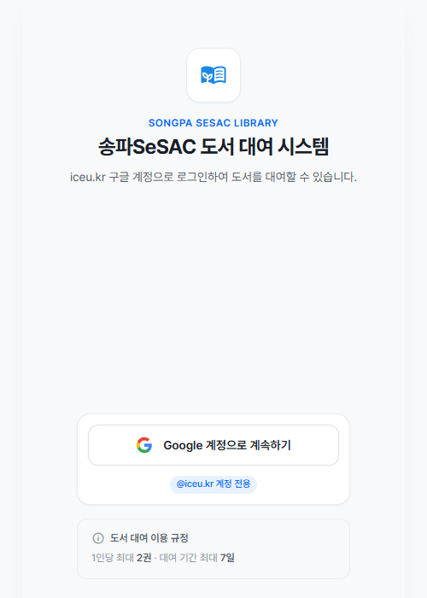

# 5-2

PROMPT
아이콘의 하얀색 배경 div는 없애고,
아이콘의 크기를 128px 로 크게 표시해줘.

RESULT
요청하신 대로 아이콘의 하얀색 배경 상자를 제거하고, 아이콘 크기를 **128px (`w-32 h-32`)**로 크게 표시되도록 수정 완료했습니다.

### 변경 사항
- [index.html](file:///c:/Users/USER/github/sesac_library/index.html#L86-L89): 아이콘을 감싸고 있던 흰색 사각 배경 `div`를 제거하고, `<img>` 태그에 `w-32 h-32` (128px) 및 하단 여백(`mb-4`)을 적용하여 로고가 크고 선명하게 표시되도록 구성했습니다.
- [sw.js](file:///c:/Users/USER/github/sesac_library/sw.js#L1): 변경된 마크업이 PWA 캐시에 즉시 반영되도록 캐시 버전을 `sesac-library-v6`로 갱신했습니다.

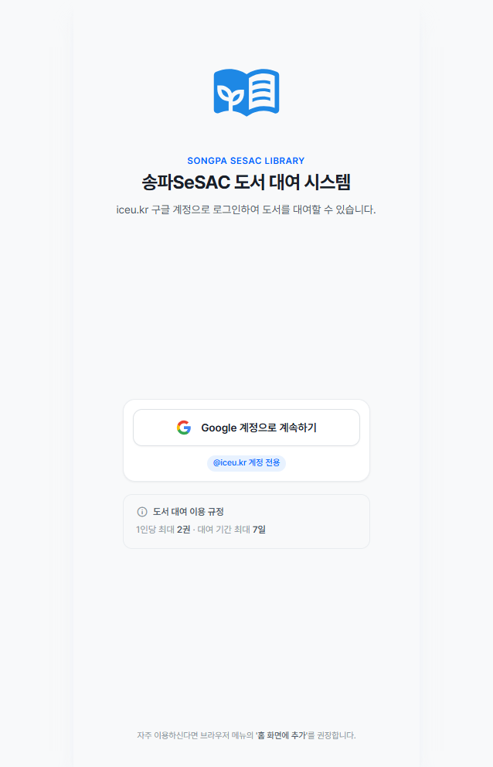

# 6

PROMPT
지금 최신 상태를 firebase 에 배포해줘.

RESULT

최신 변경 사항을 Firebase에 배포하는 작업을 시작했습니다. 배포 완료 시 결과를 안내해 드리겠습니다.

최신 상태가 Firebase에 성공적으로 배포되었습니다! 🎉

### 배포 상세 정보
- **프로젝트 ID**: `iceu-songpa28-260901`
- **배포 항목**: Firebase Hosting, Cloud Firestore (규칙 및 인덱스)
- **호스팅 URL**: [https://iceu-songpa28-260901.web.app](https://iceu-songpa28-260901.web.app)
- **콘솔 URL**: [Firebase Console](https://console.firebase.google.com/project/iceu-songpa28-260901/overview)

# 7
앱 아이콘을 변경
figma에서 제작한 아이콘을 활용
before | after
 | 

PROMPT
icons 폴더의 icon-192.png, icon-512.png 파일을 변경했어.
아이폰에서 홈 화면에 추가 메뉴를 이용할 때 변경한 아이콘이 아니라 옛날 아이콘으로 나오고있어.

RESULT

아이폰 홈 화면 아이콘 캐시 무효화(Cache-Busting) 설정과 함께 변경된 아이콘을 Firebase에 배포하고 있습니다. 배포가 완료되는 즉시 안내해 드리겠습니다.

아이폰 Safari의 강력한 아이콘 캐시(WebClip Cache)를 강제로 무효화(Cache-Busting)하도록 설정을 보완하여 **Firebase 배포를 완료**했습니다.

---

### 1. 아이폰에서 옛날 아이콘이 나오던 원인
- **iOS Safari의 강력한 WebClip 캐시**: iOS Safari는 `apple-touch-icon`을 한 번 방문하면 URL 경로(`icon-192.png`)를 기준으로 시스템 내부 데이터베이스에 매우 강력하게 캐싱합니다. 따라서 서버 상에서 이미지를 교체하더라도 **URL이 동일하면 Safari는 서버에 재요청하지 않고 기존 캐시 이미지를 그대로 사용**합니다.
- **루트 Fallback 요청**: iOS는 홈 화면 추가 시 `<link>` 태그 외에도 웹사이트 루트 경로의 `/apple-touch-icon.png`를 직접 요청하기도 합니다.

---

### 2. 이번에 적용된 해결 조치

1. **Apple Touch Icon Cache-Busting 적용 ([index.html](file:///c:/Users/USER/github/sesac_library/index.html#L16-L31))**
- URL 뒤에 버전 파라미터(`?v=2`)를 붙여 Safari가 **새로운 아이콘 리소스로 인식하여 즉시 다운로드**하도록 수정했습니다.
- iOS 표준 규격(180x180, 192x192, 512x512, precomposed)을 명시했습니다.
2. **루트 Fallback 아이콘 파일 배치**
- iOS Safari가 루트에서 찾는 `apple-touch-icon.png` 및 `apple-touch-icon-precomposed.png`를 최신 아이콘으로 루트 경로에 생성하여 배포했습니다.
3. **Firebase Hosting CDN 캐시 무효화 헤더 추가 ([firebase.json](file:///c:/Users/USER/github/sesac_library/firebase.json#L9-L37))**
- `icons/**`, `apple-touch-icon*.png`, `manifest.json`에 `Cache-Control: no-cache, no-store, must-revalidate` 헤더를 적용하여 캐싱을 원천 방지했습니다.
4. **PWA 캐시 버전 업 ([manifest.json](file:///c:/Users/USER/github/sesac_library/manifest.json#L10-L24), [sw.js](file:///c:/Users/USER/github/sesac_library/sw.js#L1-L15))**
- 매니페스트 아이콘 경로에 `?v=2`를 적용하고 서비스 워커 캐시를 `sesac-library-v8`로 갱신했습니다.

---

### 3. 아이폰에서 새 아이콘 확인 방법

1. **기존 홈 화면 아이콘 삭제**: 홈 화면에 이미 추가되어 있던 구버전 바로가기 아이콘을 삭제합니다.
2. **Safari에서 접속 및 새로고침**: Safari 브라우저에서 [https://iceu-songpa28-260901.web.app](https://iceu-songpa28-260901.web.app) 접속 후 새로고침(또는 새 탭에서 열기)을 한 번 실행합니다.
3. **'홈 화면에 추가'**: 하단 공유 버튼(네모 위 화살표) 클릭 후 **'홈 화면에 추가'**를 누르시면 변경된 최신 아이콘이 표시됩니다.

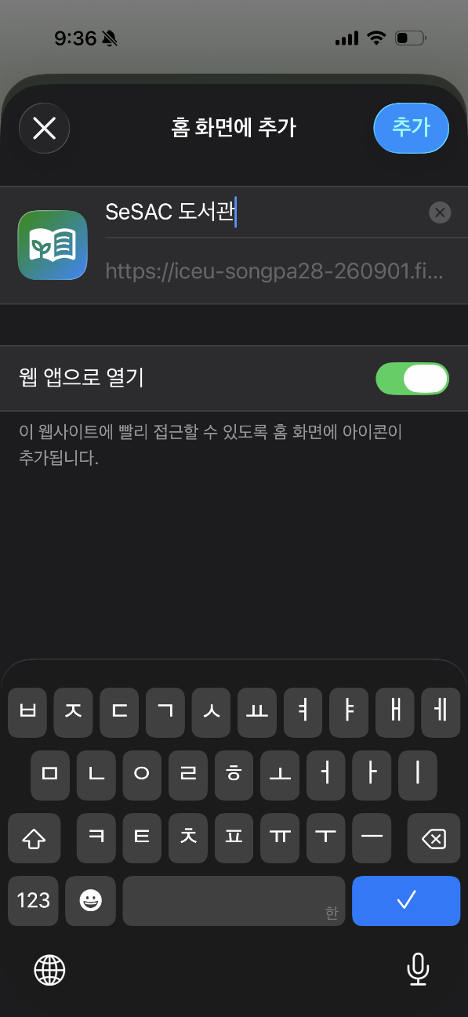
[
{
"num": 1,
"req_title": "AI 에이전트, 우리는 이렇게 씁니다",
"title": "AI 에이전트, 우리는 이렇게 씁니다",
"category": "경제/경영",
"author": "서재오, 전용원",
"publisher": "한빛비즈",
"cover_url": "https://contents.kyobobook.co.kr/sih/fit-in/400x0/pdt/9791157848973.jpg?t=2987039",
"local_image": "images/01_AI 에이전트, 우리는 이렇게 씁니다.jpg",
"detail_url": "https://product.kyobobook.co.kr/detail/S000221189213",
"description": "“AI를 쓰고 있는데 왜 일이 줄지 않지?”\n\n실제로 일이 줄어드는 구체적인 ‘업무 해부도’와\n\n위임의 기술이 보이는 ‘자동화 실전’ 사례!\n\n《AI 에이전트, 우리는 이렇게 씁니다》는 직무별 실무자들이 오픈클로, 헤르메스 등 AI 에이전트를 활용해 수십 시간의 야근을 몇 분으로 줄여낸 구체적인 업무 해부도를 담은 책이다. 내 업무를 쪼개고 위임하는 법, 완벽하게 일을 떠넘기는 지시 공식 등 당장 내일 출근해서 써먹을 수 있는 실전 노하우를 공개한다.\n\n이 책은 뜬구름 잡는 기술서가 아니다. 영업, 마케팅, 인사, 기획, 1인 기업 등 평범한 직장인의 하루가 ‘AI 에이전트’를 만나 어떻게 달라지는지를 보여주는 생생한 실전 사례집이다.\n\n아직도 챗GPT에게 질문을 던지는 데서 멈추는가? 실무자에게 진정 필요한 것은 대답에서 끝나는 AI가 아니라, 내 일을 ‘실행’하고 이어 나가는 AI 에이전트다. 상위 1%의 실무자들은 AI의 답변을 복사해 옮기는 일부터 시작하지 않는다. 만들어진 결과물을 검토하고 ‘판단’하는 단계에서 일을 시작한다. 그리고 자신의 AI 직원에게 보고서 취합과 메일 발송을 통째로 맡기고 퇴근한다. 제대로 된 ‘업무 위임’은 결국 구체적인 성과로 이어진다.\n\n오늘 저녁 이 책을 펼친다면, 내일 아침 출근할 때 업무의 절반이 끝나 있는 마법을 경험할 수 있다. 망설일 이유가 없다. 지금 당장 당신의 첫 번째 AI 직원을 채용하라!"
},
{
"num": 2,
"req_title": "7인의 AI 드림팀 만들기",
"title": "7인의 AI 드림팀 만들기",
"category": "컴퓨터/IT",
"author": "이비호(AI코딩밸리)",
"publisher": "길벗",
"cover_url": "https://contents.kyobobook.co.kr/sih/fit-in/400x0/pdt/9791140719723.jpg?t=2987039",
"local_image": "images/02_7인의 AI 드림팀 만들기.jpg",
"detail_url": "https://product.kyobobook.co.kr/detail/S000220617780",
"description": "AI와 함께 일하는 시대, 한 사람이 AI로 일곱 가지 역할을 해낸다!\n\nAI를 실무에 활용하는 방법\n\nAI로 기획서를 작성하고, 콘텐츠를 만들고, 웹 서비스를 개발하는 모습은 더 이상 낯설지 않습니다. 과거에는 다양한 업무를 처리하기 위해 여러 전문가를 채용하거나 외부 업체의 도움을 받아야 했지만 이제는 AI를 활용해 전문 역량을 갖춘 가상의 팀을 구성하고 함께 일할 수 있게 됐습니다. 개인은 물론 소규모 조직도 적은 비용으로 더 큰 조직의 역량을 활용할 수 있습니다.\n\n이 책은 기획자, 마케터, 세일즈 전문가, 데이터 분석가, 디자이너, 자동화 전문가, 웹 개발자로 구성된 AI 드림팀을 구성하고 AI를 실무에 활용하는 방법을 소개합니다. 클로드, 제미나이, 챗GPT를 비롯해 이미지 생성, 영상 제작, 자동화 도구 등 총 14개의 AI 도구를 활용해 실제 업무 처리 과정을 실습합니다. 130개의 실전 프롬프트를 통해 자료 조사, 문서 작성, 콘텐츠 제작, 데이터 분석, 자동화, 웹 서비스 구축 등의 업무를 폭넓게 경험할 수 있습니다.\n\n사람들을 모아 좋은 팀을 만드는 것은 생각보다 어렵고 시간과 비용이 많이 듭니다. 전통적인 인력 구성 방식에서 벗어나 AI로 팀을 꾸려 일하는 방식을 소개하는 이 책은 AI를 적극적으로 활용해 일하는 방법을 배우고 싶은 직장인, 기획·마케팅·콘텐츠 제작 등 다양한 업무를 혼자 수행해야 하는 프리랜서, 이제 막 창업했거나 적은 인원으로 사업을 운영하는 스타트업 CEO에게 도움이 될 것입니다."
},
{
"num": 3,
"req_title": "AI 게임 개발 with 코덱스",
"title": "AI 게임 개발 with 코덱스",
"category": "컴퓨터/IT",
"author": "정윤지",
"publisher": "한빛미디어",
"cover_url": "https://contents.kyobobook.co.kr/sih/fit-in/400x0/pdt/9791175790179.jpg?t=2987039",
"local_image": "images/03_AI 게임 개발 with 코덱스.jpg",
"detail_url": "https://product.kyobobook.co.kr/detail/S000219195506",
"description": "코딩 몰라도 OK, 혼자서 '뱀서'급 게임 완성? AI와 함께라면 가능!\n\n혼자서도 프로처럼 AI 팀원과 캐릭터 제작부터 음원, 코딩, 배포, 수익화까지\n\n베테랑 게임 기획자 ‘유리링’이 알려 주는 혼자서도 팀처럼 AI를 다루는 방법\n\n이 책은 AI 도구들의 도움을 받아 빠르게 결과물을 만들어 보는 경험에서 더 나아가, 여러분이 스스로 사고하고 확장할 수 있는 힘을 기르는 데 초점을 두고 있습니다. 처음에는 책의 흐름을 따라가며 하나의 게임을 완성하는 데 성취를 느끼고, 그 다음에는 자신이 직접 만든 스킬, 몬스터, 맵, 시스템을 새롭게 설계하는 단계로 자연스럽게 도달할 것입니다.\n\n이 책의 목표는 비개발자와 주니어 개발자도 AI를 현업에 사용 가능한 수준으로 활용하도록 돕는 것입니다. 책을 끝까지 따라온다면, AI와 협업하면서 스스로 기획하고 제작해 하나의 게임을 완성할 수 있는 개발자로 성장하게 될 것입니다."
},
{
"num": 4,
"req_title": "트렌드 코리아 2027",
"title": "트렌드 코리아 2027",
"category": "경제/경영",
"author": "김난도, 전미영, 최지혜, 권정윤, 한다혜 외 8명",
"publisher": "미래의창",
"cover_url": "https://contents.kyobobook.co.kr/sih/fit-in/400x0/pdt/9791124073483.jpg?t=2987039",
"local_image": "images/04_트렌드 코리아 2027.jpg",
"detail_url": "https://product.kyobobook.co.kr/detail/S000221151022",
"description": "무리에서 벗어나 변화에 앞장서는 ALPHA SHEEP\n\n‘알파alpha, α’는 그리스어의 첫 글자로서 최초 · 시작의 의미를 가진다. 소프트웨어를 개발할 때 처음으로 하는 내부 테스트를 ‘알파’ 테스트, 우주 탐사 같은 새로운 기술 프로젝트를 ‘알파’ 프로젝트라고 한다. 특히 무리에서 가장 탁월하고 앞장서는 존재를 지칭할 때에도 ‘알파독’ · ‘알파메일’ 하는 식으로 ‘알파’라는 단어를 쓴다. 이에 양떼처럼 시류에 순응해 휩쓸려 다니기보다는 그 무리에서 뛰쳐나와 자신만의 생각을 처음으로 실행할 수 있는 존재가 되자는 취지에서, 2027년의 슬로건은 ‘ALPHA SHEEP’으로 정했다. 양은 순한 것 같아도, 매우 고집 세고 공격적인 동물이라고 한다. 사회경제적 양극화와 인공지능의 거센 물결이 글로벌 사회를 휩쓰는 현대사회에서 트렌드에 대응하면서도 알파쉽으로서의 능동적인 실행력이 그 어느 때보다도 절실한 2027년이 될 것이다.\n\n대한민국 No.1 트렌드서, 준비된 2027년을 위한 최고의 선택!"
},
{
"num": 5,
"req_title": "그림으로 이해하는 서버 구조와 기술",
"title": "그림으로 이해하는 서버 구조와 기술",
"category": "컴퓨터/IT",
"author": "요코타 카즈키, 엔도 유키, 김성훈",
"publisher": "길벗",
"cover_url": "https://contents.kyobobook.co.kr/sih/fit-in/400x0/pdt/9791140713998.jpg?t=2987039",
"local_image": "images/05_그림으로 이해하는 서버 구조와 기술.jpg",
"detail_url": "https://product.kyobobook.co.kr/detail/S000213540335",
"description": "쉽고 재미있게 시작하는 서버 구조와 기술!\n\n우리가 당연하게 하고 있는 모든 온라인 활동 뒤에는 서버나 네트워크 같은 정보 시스템이 있다. 이러한 인프라에 오류가 발생하면 우리가 사용하고 있는 서비스에 바로 지장을 줄 수 있기 때문에 정보 시스템의 역할은 매우 중요하다. 이 책은 서버 기본 개념부터 종류, 역할, 보안, 장애 대책까지 전반적으로 다루고 있어서 서버가 어떻게 운용되고 서비스가 어떤 메커니즘으로 돌아가는지 파악할 수 있다. 특히 복잡한 인프라 지식을 그림 213개와 표 17개로 보여주고, 주변에서 쉽게 접할 수 있는 예시로 풀어서 설명하므로 이제 막 서버를 공부하기 시작한 사람도 어렵지 않게 읽을 수 있다. 이 책을 통해 서버가 가진 기능과 역할을 한 번에 파악하고 빠르게 내 것으로 만들어 보자!"
},
{
"num": 6,
"req_title": "조코딩의 바이브 코딩 1인 창업",
"title": "조코딩의 바이브 코딩 1인 창업 with 클로드 코드, 수파베이스, 스트라이프",
"category": "컴퓨터/IT",
"author": "조동근",
"publisher": "한빛미디어",
"cover_url": "https://contents.kyobobook.co.kr/sih/fit-in/400x0/pdt/9791175790568.jpg?t=2987039",
"local_image": "images/06_조코딩의 바이브 코딩 1인 창업.jpg",
"detail_url": "https://product.kyobobook.co.kr/detail/S000220054039",
"description": "기획부터 엑시트까지 코드 한 줄 없이\n\nAI로 만들고, 데이터로 키우고, 글로벌로 판다!\n\n‘진짜’ 매출이 일어나는 내 서비스를 만드는 법\n\nAI 기술의 급속한 발전은 1인 창업가에게 전례 없는 기회를 열어 주고 있습니다. 샘 올트먼이 예고한 ‘1인 유니콘 시대’, 즉 단 한 사람이 AI를 활용해 기업 가치 10억 달러 이상의 회사를 만들 수 있는 시대가 되었습니다. 코딩, 디자인, 마케팅 등 모든 분야의 경계를 허무는 AI와 함께라면, 이제 누구나 아이디어만으로 고객에게 가치 있고 가격을 지불할 만한 제품을 만들 수 있습니다. 이 책은 단순히 AI 사용법을 알려 주지 않습니다. 가치 있는 아이디어를 기획하고, 아이디어가 서비스가 되고, 서비스가 수익이 되는 모든 과정을 샅샅이 살펴봅니다. 여기서 나아가 단발성 광고 수익이 아닌, 주기적 매출을 만드는 글로벌 구독형 서비스로 재탄생시키는 모든 단계를 생생하게 알려드립니다."
},
{
"num": 7,
"req_title": "난생처음 AI x 부동산",
"title": "난생처음 AI x 부동산 with 클로드, 제미나이, 챗GPT, 퍼플렉시티",
"category": "컴퓨터/IT",
"author": "정경석, 이철로, 정상기",
"publisher": "한빛미디어",
"cover_url": "https://contents.kyobobook.co.kr/sih/fit-in/400x0/pdt/9791175791008.jpg?t=2987039",
"local_image": "images/07_난생처음 AI x 부동산.jpg",
"detail_url": "https://product.kyobobook.co.kr/detail/S000221505866",
"description": "어디를 살지 고민할 때부터, 무사히 파는 순간까지!\n\n인생에서 가장 중요한 거래를 감이 아닌, 체계적으로 끝내는 방법\n\n집을 사고파는 일은 대부분의 사람에게 인생에서 가장 큰 거래입니다. 수억 원이 오가고, 수십 년간 갚아야 할 대출이 따라오고, 가족의 생활이 통째로 옮겨집니다. 그런데도 우리는 이 가장 큰 결정을 가장 작은 근거로 내리곤 합니다. ‘지금 아니면 늦는다’는 조바심, 주변의 성공담, 어느 전문가의 확신에 찬 한마디. 정작 나의 소득과 현금, 나의 시간표, 나의 기준은 뒷전이 되기 쉽습니다.\n\n이 책은 그 아이러니에서 시작되었습니다. 큰돈이 들어가는 투자일수록 체계적인 접근이 필요합니다. 이 책이 말하는 AI 활용은, 유행하는 질문 몇 개를 던져 그럴듯한 답을 받아 오는 일이 아닙니다. 첫 장에서 여러분은 자신의 소득과 보유 현금, 감당할 수 있는 대출, 투자 성향과 시간표를 AI에게 먼저 알려 주는 ‘맞춤 지침’을 만듭니다. 그때부터 AI는 세상 모두를 향한 일반론이 아니라 오직 여러분의 상황에서 답하기 시작합니다. 같은 단지, 같은 시세를 두고도 누군가에게는 기회이고 누군가에게는 무리인 이유가 여기 있습니다. 기준이 나로부터 출발할 때, 비로소 분석은 나의 것이 됩니다.\n\n부동산이 처음이어도, AI가 낯설어도 오늘 당장 시작할 수 있는 구성\n\n규칙이 바뀌어도 방법은 남는 시점 중립적 설계\n\n이 책은 코딩이나 세무 지식을 요구하지 않습니다. 처음 내 집을 마련하려는 분, 지금 집을 팔아 더 나은 집으로 옮기려는 분, 그동안 ‘전문가에게 맡기면 되겠지’ 하고 미뤄 두었던 분이라면 누구든 첫 페이지부터 따라올 수 있도록 썼습니다. 필요한 것은 대단한 배경지식이 아니라, 스스로 판단해보겠다는 마음 하나입니다.\n\n부동산 시장은 변화무쌍한 시장입니다. 세법과 규제는 끊임없이 바뀔 것입니다. 어제의 정답이 오늘의 오답이 되는 일을 누구나 겪을 수 있습니다. 그래서 이 책의 프롬프트들은 특정 시점의 세율과 날짜를 외우게 하지 않고, 실행하는 그날의 최신 기준을 AI에게 직접 묻고 공식 원문으로 검증하도록 설계되어 있습니다. 규칙이 또 바뀌어도, 방법은 남습니다. 이 책이 담고 있는 것은 올해만 유효한 요령집이 아니라, 몇 년이 지나도 작동하는 하나의 ‘방법’입니다.\n\n· 실습 프롬프트 + AI 맞춤 지침 템플릿 제공\n\n(github.com/zipsanyang/prompts_repository)\n\n· 규제가 변해도 통하는 프롬프트 설계\n\n· 타입별 실전 케이스 수록"
},
{
"num": 8,
"req_title": "바이브 코딩: 프로덕션의 원칙",
"title": "바이브 코딩: 프로덕션의 원칙",
"category": "컴퓨터/IT",
"author": "진 킴, 스티브 예기 Steve Yegge, 이보라",
"publisher": "제이펍",
"cover_url": "https://contents.kyobobook.co.kr/sih/fit-in/400x0/pdt/9791124205846.jpg?t=2987039",
"local_image": "images/08_바이브 코딩 프로덕션의 원칙.jpg",
"detail_url": "https://product.kyobobook.co.kr/detail/S000221073920",
"description": "생각의 속도로 개발하라!\n\n생성형 AI 시대, 개발의 판도를 바꾸는 ‘바이브 코딩’\n\n인터넷 등장 이후 소프트웨어 개발 생태계를 뒤흔든 가장 파괴적인 변화가 시작되었다. 구글·아마존 출신의 전설적 엔지니어 스티브 예기와 《피닉스 프로젝트》의 거장 진 킴이 AI 시대를 코딩과 함께 살아가는 사람들을 위한 명확한 로드맵을 제시한다. 이 책은 코드 자동완성을 넘어 의도와 흐름을 중심으로, AI를 자유자재로 지휘해 견고한 프로덕션급 시스템을 구축하는 실전 방법론을 다룬다. 복잡한 문법과 환경 설정의 제약에서 벗어나 대화형 개발로 전환하는 법, 생소한 언어와 프레임워크도 자유롭게 활용하는 역량, 그리고 혼자서도 팀 단위의 프로젝트를 빠르게 완수하는 압도적 생산성을 경험해보라."
},
{
"num": 9,
"req_title": "피지컬 AI 2026",
"title": "피지컬 AI 2026",
"category": "경제/경영",
"author": "김덕진, 이승환",
"publisher": "스마트북스",
"cover_url": "https://contents.kyobobook.co.kr/sih/fit-in/400x0/pdt/9791193674383.jpg?t=2987039",
"local_image": "images/09_피지컬 AI 2026.jpg",
"detail_url": "https://product.kyobobook.co.kr/detail/S000219669213",
"description": "피지컬 AI 시대를 미리 준비하는 최고급 코스\n\n대한민국은 피지컬 AI의 게임 체인저가 될 수 있을까?\n\n남은 시간은 딱 3년이다!\n\nCES 2026에서 엔비디아의 젠슨 황은 “피지컬 AI의 챗GPT 모멘트가 도래했다. 앞으로 움직이는 모든 것은 로봇이 될 것이다”라고 선언했다.\n\n『피지컬 AI 2026: 이미 시작된 미래』는 피지컬 AI가 무엇인지, 왜 지금 폭발적으로 성장하고 있는지, 그리고 이 거대한 시장에서 누가 돈을 벌게 될지를 짚어본다. 또한 미국과 중국은 어떤 전략으로 움직이고 있으며, 그 사이에서 한국은 무엇을 할 수 있는지 살펴본다. 삼성·현대·SK·LG 같은 대기업들이 가진 카드는 무엇이고, 그것을 어떻게 써야 하는지도 함께 다룬다. 아울러 이 변화 속에서 우리의 일자리와 삶이 어떻게 달라질지까지 전망한다.\n\n이 책의 저자인 IT커뮤니케이션연구소 김덕진 소장과 경기연구원 AI연구실장 이승환 박사는 2026년부터 2028년까지 앞으로 3년이 피지컬 AI의 글로벌 생태계 주도권이 결정되는 절체절명의 골든타임이 될 것이라고 주장한다. 한국은 이 거대한 판에서 게임 체인저가 될 것인가, 남이 만든 생태계에 부품만 납품하는 하청업체로 전락할 것인가?\n\n엔비디아·테슬라·구글·아마존·피겨AI·스킬드AI·애지봇·유니트리 등 글로벌 빅테크부터 현대차·삼성·SK·LG, 작지만 날카로운 스타트업들, 한국형 킬러 애플리케이션까지, 한 권으로 끝!"
},
{
"num": 10,
"req_title": "만들면서 배우는 AI 에이전트 개발",
"title": "만들면서 배우는 AI 에이전트 개발 입문+실전",
"category": "컴퓨터/IT",
"author": "박나연(공원나연)",
"publisher": "한빛미디어",
"cover_url": "https://contents.kyobobook.co.kr/sih/fit-in/400x0/pdt/9791175790452.jpg?t=2987039",
"local_image": "images/10_만들면서 배우는 AI 에이전트 개발.jpg",
"detail_url": "https://product.kyobobook.co.kr/detail/S000219786427",
"description": "만들면서 배우면, AI 에이전트 구현이 쉬워진다!\n\n단계별 싱글·멀티 에이전트 설계부터 RAG·MCP·A2A 구현을 하나의 흐름으로\n\n25가지 에이전트로 이론부터 실전 설계 역량까지 완성하는 “AI 에이전트 교과서”\n\nAI 에이전트를 실제 업무에 적용하려면 어떤 구조를 선택할지 스스로 판단할 수 있어야 한다. 이 책은 LLM의 의사결정 원리부터 싱글·멀티 에이전트 설계, RAG·MCP·A2A까지를 하나의 흐름으로 연결해, AI 에이전트를 처음 배우는 개발자도 실습을 통해 단계별 구현을 완주하도록 돕는다.\n\n사내 FAQ 응답, 보고서 작성, 문서 검색, MCP 서버 연동, A2A 기반 오케스트레이터 등 현업에서 바로 활용할 수 있는 25가지 에이전트를 직접 구현한다. 이를 통해 상황에 적합한 아키텍처를 선택하는 기준을 익히고, 구현 능력과 설계 감각을 함께 키울 수 있다. 또한 랭그래프를 중심으로 에이전트의 상태·흐름·협업 구조를 설계하는 과정을 통해, AI 에이전트를 ‘만드는 수준’을 넘어 ‘설계하고 구현하는 수준’으로 끌어올린다. 이 책과 함께 스스로 에이전트 구조를 설계하고 확장할 수 있는 개발자로 한 단계 올라서보자."
},
{
"num": 11,
"req_title": "하네스 엔지니어링",
"title": "하네스 엔지니어링 with 클로드 코드",
"category": "컴퓨터/IT",
"author": "황민호",
"publisher": "한빛미디어",
"cover_url": "https://contents.kyobobook.co.kr/sih/fit-in/400x0/pdt/9791175790599.jpg?t=2987039",
"local_image": "images/11_하네스 엔지니어링.jpg",
"detail_url": "https://product.kyobobook.co.kr/detail/S000220048885",
"description": "단일 에이전트 대신 ‘에이전트 팀’을 설계하라\n\n클로드 코드로 구축하는 최초의 하네스 실전 가이드\n\nAI 에이전트를 도구로 쓰는 단계를 넘어, 스스로 일하는 에이전트 팀을 직접 설계하고 운영하는 방법인 하네스 엔지니어링을 체계적으로 정리한 최초의 실전서다. 이 책의 저자이자, 카카오 FDE팀의 황민호(로빈 황) 수석이 공개한 하네스 관련 오픈소스 자료는 깃허브에서 3천 개 이상의 별(star)을 받으며 이미 개발자 커뮤니티의 주목을 받은 바 있다.\n\n하네스란 모델의 가중치를 건드리지 않고, 모델 바깥에 권한·도구·검증·관측을 설계해 에이전트가 혼자 움직이게 만드는 환경이다. 단일 에이전트의 구조적 한계부터, 에이전트 · 스킬 · 오케스트레이터라는 하네스 세 기둥의 설계 원칙, 스킬이 스킬을 만드는 메타스킬과 여섯 가지 아키텍처 패턴, 코드 리뷰·풀스택 구현·레거시 마이그레이션·디버깅 팀의 실전 사례까지 마크다운 파일을 직접 만들어 보며 익힐 수 있도록 설계되었다. 프롬프트 엔지니어링이나 모델 내부 지식 없이도, git과 마크다운 파일만 다룰 수 있다면 충분하다."
},
{
"num": 12,
"req_title": "바이브 코딩 주식 자동매매",
"title": "바이브 코딩 주식 자동매매 with 파이썬",
"category": "컴퓨터/IT",
"author": "천인국, 천명준",
"publisher": "생능북스",
"cover_url": "https://contents.kyobobook.co.kr/sih/fit-in/400x0/pdt/9791194630944.jpg?t=2987039",
"local_image": "images/12_바이브 코딩 주식 자동매매.jpg",
"detail_url": "https://product.kyobobook.co.kr/detail/S000221282112",
"description": "“하루 종일 모니터를 보지 않아도, AI가 나의 투자 원칙을 실행합니다.”\n\n최근 AI 에이전트 기술의 발전으로 반복적인 업무를 AI에게 맡길 수 있는 시대가 되었습니다. 그렇다면 주식 투자는 어떨까요? 매번 차트를 지켜볼 필요 없이, 나 대신 장을 감시하고 분석하여 매매 신호를 잡아주는 ‘AI 투자 비서’를 직접 만들 수 있습니다.\n\n이 책은 코딩 초보자도 자연어 대화로 프로그램을 개발하는 ‘바이브 코딩(Vibe Coding)’ 기법을 활용해, AI 에이전트 기반의 주식 자동매매 시스템을 구축하는 전 과정을 다룹니다. 한국 주식 데이터 수집부터 기술적 지표 계산, 스토캐스틱 슬로우 기반 신호 추출, 과거 데이터 백테스팅, 멀티 에이전트 설계, 그리고 한국투자증권 KIS API를 활용한 실계좌 연동 및 Streamlit 대시보드 제작까지 단계별로 안내합니다.\n\n“삼성전자 주가 가져와 줘.”, “스토캐스틱 슬로우 계산해 줘.”처럼 AI와 대화하며 나만의 자동매매 시스템을 완성해 보세요. 시장이 열려 있는 동안 쉬지 않고 일하는 든든한 투자 에이전트가 여러분의 전략을 현실로 만들어 줍니다."
},
{
"num": 13,
"req_title": "AI가 알아서 굴려주는 월급쟁이 재테크",
"title": "AI가 알아서 굴려주는 월급쟁이 재테크",
"category": "컴퓨터/IT",
"author": "김태형",
"publisher": "한빛미디어",
"cover_url": "https://contents.kyobobook.co.kr/sih/fit-in/400x0/pdt/9791175790797.jpg?t=2987039",
"local_image": "images/13_AI가 알아서 굴려주는 월급쟁이 재테크.jpg",
"detail_url": "https://product.kyobobook.co.kr/detail/S000220704496",
"description": "★★ 업무엔 그렇게 AI를 쓰면서, 왜 '내 돈'은 여전히 혼자 끙끙댈까?\n\n★★ 챗GPT·클로드·제미나이·퍼플렉시티·제미나이 노트북을 나만의 재테크 팀으로 - 재무 진단부터 주식 투자, 부동산 투자, 절세, 재테크 자동화 루틴까지\n\n회사 일에는 AI 참모를 두고 똑똑하게 일하면서, 정작 가장 중요한 '내 돈' 관리는 여전히 혼자 씨름하고 있지는 않으셨나요? 《AI가 알아서 굴려주는 월급쟁이 재테크》는 바로 그 불균형을 바로잡는 책입니다. 이 책은 AI를 단순한 업무 도구가 아니라, 경제적 자유를 앞당겨줄 최강의 재테크 파트너로 다시 정의합니다.\n\n정보가 넘쳐나는 시대에 오히려 재테크가 더 어려워진 이유는 두 가지입니다. 나에게 맞는 정보를 찾기 어렵고, 모르는 것을 바로 물어볼 곳이 없기 때문이죠. AI는 이 두 문제를 동시에 해결합니다. 이제 중요한 것은 '얼마나 좋은 정보를 가졌느냐'가 아니라 '얼마나 좋은 질문을 던지느냐'입니다. 이 책은 그 '돈 버는 프롬프트'를 처음부터 끝까지 손에 쥐여줍니다.\n\n재무 건강 진단과 지출 플랜부터 예·적금 비교와 종잣돈 마련, 주식 종목 분석과 포트폴리오 관리, 내 집 마련과 청약·부동산 투자, 연말정산과 절세 전략, 그리고 이 모든 것을 매일 돌아가게 하는 자동화 루틴까지. 코딩도, 금융 전문 지식도 필요 없습니다. 책에 담긴 프롬프트를 내 상황에 맞게 입력하는 것만으로, 20년 차의 재무 관리 전문가의 맞춤형 조언을 오늘 당장 받아볼 수 있습니다."
}
]

